模块1

软件工程项目



本书课程概述
(微课)

教学目标


知识目标
- 掌握软件工程及其三要素。
- 理解软件项目管理的特征及项目生命周期。
- 了解软件项目中的人员角色。
- 掌握软件生命周期及软件开发过程模型。

能力目标
- 能够运用软件工程和软件项目管理的思想开展工作。

素养目标
- 培养学生对软件企业相关岗位的认识，提升对软件技术的学习兴趣。
- 培养学生的系统思维、规范意识和职业素养。

知识导图
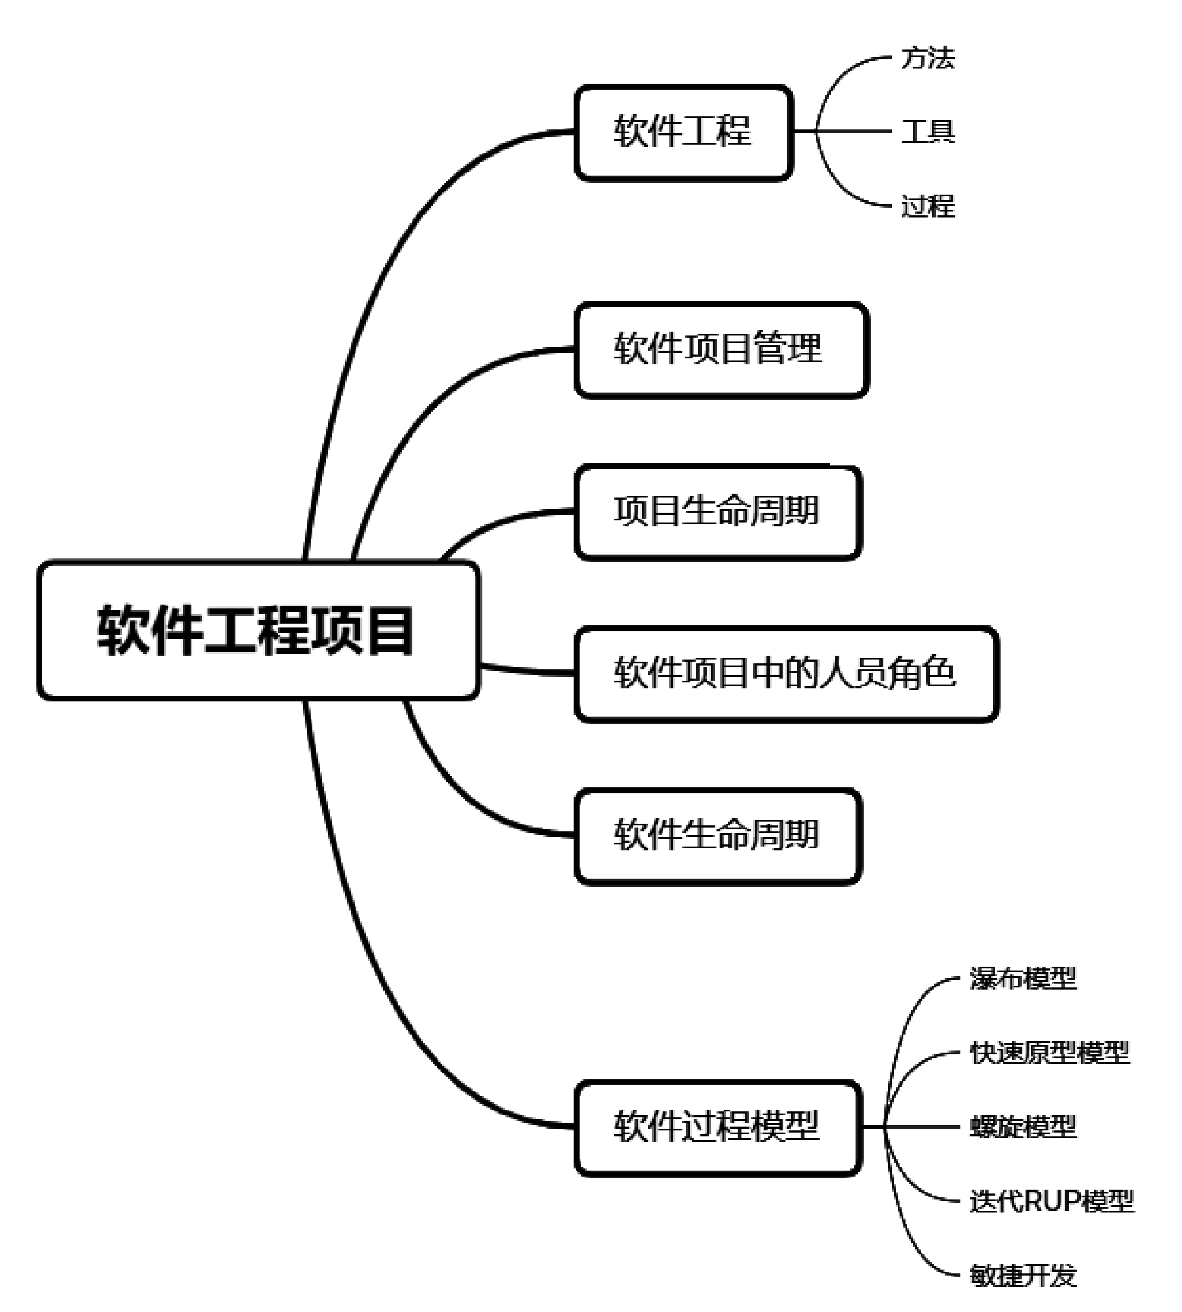

知识准备

1.1 软 件 工 程
软件工程是指将系统化的、严格约束的、可量化的方法应用于软件的开发、运行和维护，即将工程化应用于软件。软件工程借鉴传统工程的原则和方法来提高质量、降低成本和改进算法，并使用工程、科学和数学的原则与方法研发、维护计算机软件的有关技术及管理。
下面介绍软件工程的三个要素：方法、工具和过程。
(1) 方法：为软件开发提供“如何做”的技术，包括项目计划与估算、软件系统需求分析、数据结构、系统总体结构设计、算法过程设计，编码、测试、维护等，主要分为传统方法和面向对象的方法两类。
(2) 工具：为软件工程方法提供自动或半自动的软件支撑环境。各种软件工具集成起来称为计算机辅助软件工程的软件开发支撑系统。
(3) 过程：将软件工程的方法工具综合起来达到进行计算机软件开发的目的，过程定义了方法使用的顺序、要求交付的文档资料、为保证质量和协调变化所需要的管理和软件开发各个阶段所要完成的任务。
软件工程的基本目标是付出较低的开发成本，开发出达到要求的软件功能，取得较好的软件性能，开发的软件易于移植，需要较低的维护费用，能按时完成开发工作，及时交付使用，在给定的成本、进度前提下，开发出具有可修改性、有效性、可移植性、可理解性、可维护性、可重用性、可适应性、可追踪性和可互操作性并满足用户需求的软件产品。
软件工程追求在成本、质量和工期三者之间取得平衡，如图1.1所示。
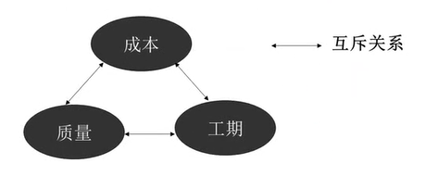

图1.1 成本、质量和工期
软件工程研究人员围绕工程设计、工程支撑和工程管理提出了以下4条基本原则。
(1) 选取适宜的开发模型。
(2) 采用合适的设计方法。
(3) 提供高质量的工程支撑。
(4) 重视软件开发过程的管理。

1.2 软件项目管理及项目生命周期

1.2.1 软件、软件项目及软件项目管理
软件是包括程序、数据和相关文档的集合。其中程序是按事先设计的功能和性能要求执行的指令序列；数据是使程序能正常操纵信息的数据结构；文档是与程序开发、测试、维护和使用有关的图文记录材料。这就决定了软件项目是一种特殊的项目，它创造的一个产品或服务是逻辑抽象的，只有逻辑的规模和运行的效果，而不是具体的可触摸的物体。
大多数软件项目的目标不是很明确，任务边界模糊，但技术性很强，属于脑力劳动成果，因此，软件项目具有目标渐进性和智力密集型的特点。
软件项目管理的对象是软件工程项目。它涉及整个软件工程过程。为使软件项目开发获得成功，关键是必须对软件项目的工作范围、可能风险、需要资源(人、硬件/软件)、要实现的任务、经历的里程碑、花费工作量(成本)、进度安排等做到心中有数。这种管理在技术工作开始之前就应开始，在软件从概念到实现的过程中继续进行，当软件工程过程最后结束时才终止。
软件项目管理是为了使软件项目能够按照预定的成本、进度、质量顺利完成，而对人员、产品、过程和项目进行分析和管理的活动。软件项目管理的根本目的是让软件项目尤其是大型软件项目的整个软件生命周期(从问题定义、可行性分析、需求分析、设计、编码、测试到运行维护全过程)都能在管理者的控制之下，以预定成本按期、按质地完成软件并交付用户使用。
软件项目管理与其他的项目管理相比有其特殊性。首先，软件是纯知识产品，其开发进度和质量很难估计和度量，生产效率也难以预测和保证。其次，软件系统的复杂性也导致了开发过程中各种风险的难以预见和控制。

1.2.2 项目生命周期
项目生命周期是一个项目从概念到完成所经过的所有阶段。项目生命周期基本的五个阶段包括项目启动阶段、规划阶段、执行阶段、监控阶段和收尾阶段。每个项目阶段都以完成一个或多个工作成果为标志。如图1.2所示。
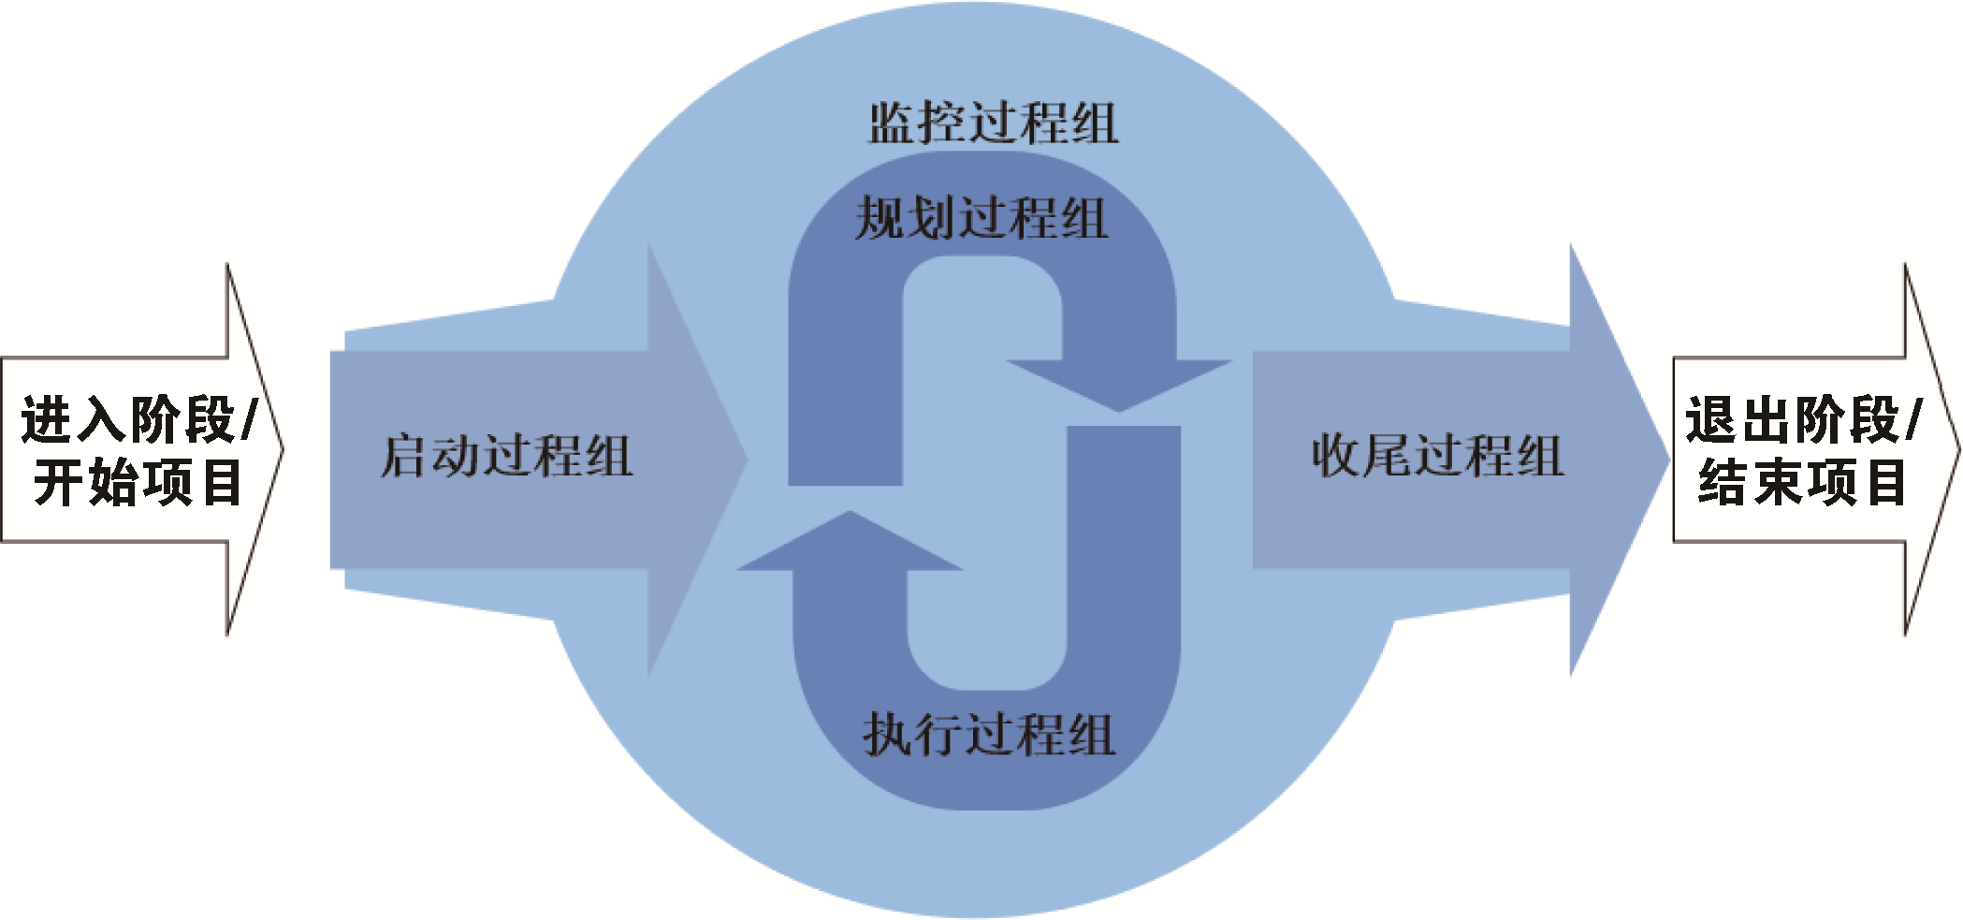

图1.2 项目管理的五个阶段

1. 启动阶段
启动阶段宣告软件项目开始，正式认可一个新项目的存在。其主要任务是确定并核准项目或项目阶段，明确项目范围和目标，同时确定各成员在项目各阶段中的参与情况，使项目目标符合期望。启动阶段的主要成果是形成一个项目章程并选择一位项目经理。

2. 规划阶段
规划阶段的主要任务是确定和细化项目目标，规划实现项目目标的策略、行动方针和路线，确保后期项目目标的顺利实现。规划阶段的主要成果是形成工作任务分解、项目预算、项目管理计划等。

3. 执行阶段
执行阶段的主要任务是协调整合人力、物力、财力及其他资源，有效地实施规划阶段确定的项目目标并实施项目计划。执行阶段的主要成果是交付实际的项目工作。

4. 监控阶段
监控阶段的主要任务是将项目实际进程与计划进程相比较，实时监控项目进展情况，发现与计划有偏离之处，及时采取纠正措施并变更控制，使项目恢复正轨或者更正项目计划的不合理之处。监控阶段的主要成果是在要求的进度、成本、质量限制范围内实现项目目标。

5. 收尾阶段
收尾阶段的主要任务是做出项目终止决策，采取正式的方式对项目成果、产品、可交付物、项目阶段进行交接、清算和验收。收尾阶段的主要成果是项目正式验收、项目审计报告、项目总结报告及项目组成员的妥善安置。
项目生命周期中各阶段之间的交互影响(从项目开始到完成)，如图1.3所示。
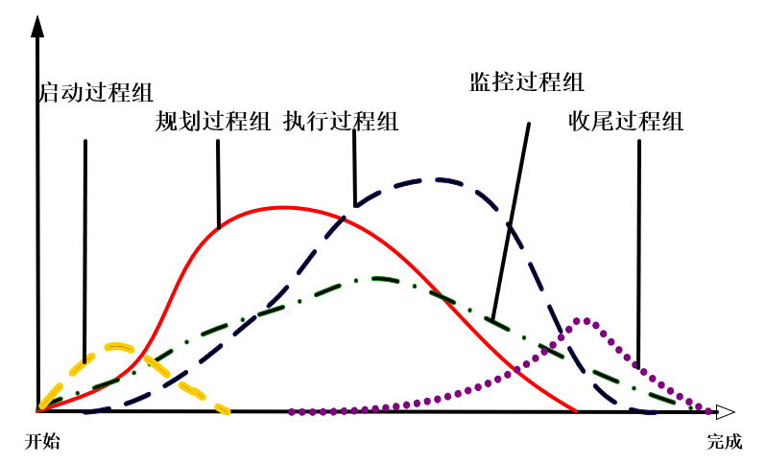
图1.3 项目管理阶段之间的交互影响
随着项目开始到完成，项目生命周期中各阶段成本与人力投入的情况如图1.4所示。

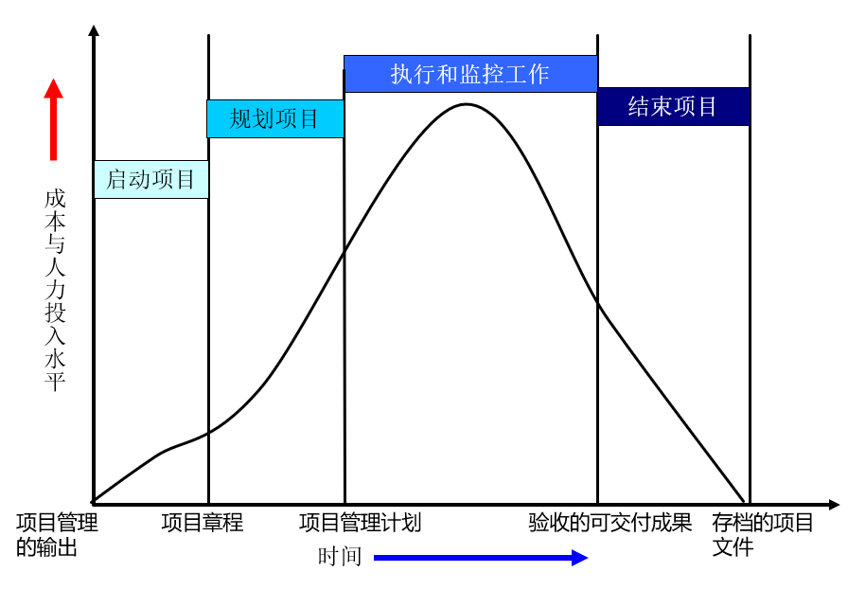
图1.4 项目生命周期中成本与人力投入水平
项目生命周期中相关干系人、项目风险与不确定性的影响应该是随着项目时间进度的推进逐渐下降的，变更的成本在项目启动阶段较低，随着项目时间进度的推进，变更造成的影响将会逐渐升高，如图1.5所示。
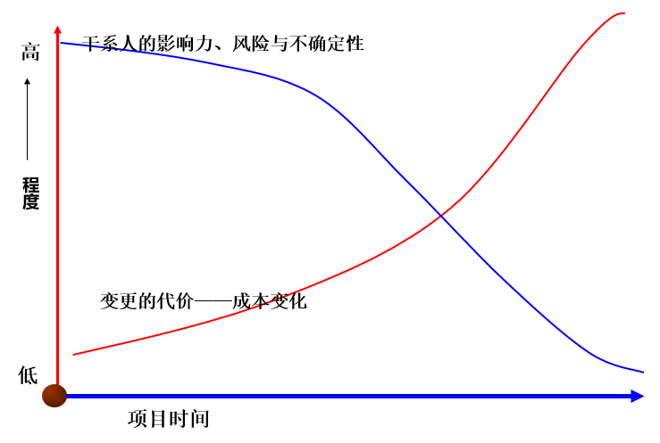
图1.5 项目生命周期中项目干系人、风险、成本与变更的关系

1.3 软件项目中的人员角色
一个软件项目从规划、论证到设计、实现的整个过程中，需要众多不同技能的人员参与，为了便于任务分工和人尽其才，在项目小组中应当设定许多角色，小组成员都拥有相应的角色，每种角色都必须具备相应的技能、从事对应的工作，如图1.6所示。
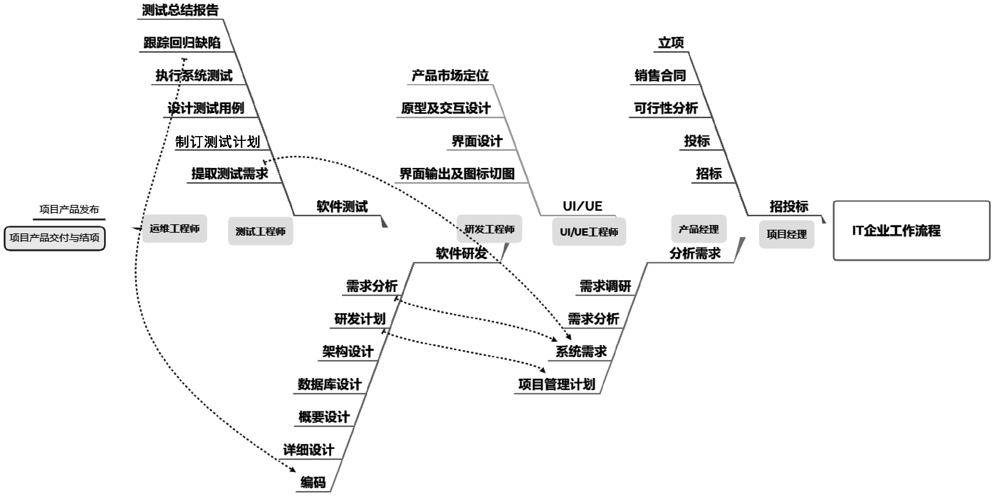

图1.6 IT企业工作流中的人员角色
在整个软件项目过程中，项目团队内一般有这些角色：项目经理、市场客户经理、需求分析师、产品经理、UI/UE设计师、系统架构师、系统设计师、软件开发工程师、软件测试工程师、实施支持工程师等。按照软件项目的开展流程，具体的角色职责如下。
(1) 项目经理。其职责是负责项目范围、质量、时间、成本的确认，项目过程/活动的标准化、规范化。根据项目范围、质量、时间与成本的综合因素的考虑，进行项目的总体规划与阶段计划。各项计划须得到上级领导、客户方及项目组成员认可。负责项目所需各项资源、人员安排和项目角色分工，处理项目组中出现的问题，控制变更，保证按期完成任务，对项目的各个阶段进行验收，对项目参与人员的工作进行考核，管理项目开发过程中的各种文档，安排客户培训工作，直接对公司领导层负责。要求既能处理好与客户之间的关系，又能协调好项目小组成员之间的关系。
(2) 需求分析师。其职责是负责在项目前期根据《需求调研计划》对客户进行需求调研。收集整理客户需求，负责编写《用户需求说明书》。代表项目组与用户沟通与项目需求有关的所有事项，负责得到《用户需求说明书》的用户的认可与签字。负责将完成的项目模块给客户做演示，并收集对完成模块的意见。完成《需求变更说明书》，并得到用户的认可与签字。协助系统架构师、产品经理对需求进行理解。
(3) 产品经理。其职责是负责软件产品的功能设计，须对市场有敏锐的洞察力和感悟力，同时对软件技术内涵有深刻的理解，能够把握市场需要什么，知道什么样的需求可以通过软件实现，实现的成本有多大，熟悉同类产品或相关产品的优势和不足。
(4) UI/UE设计师。其职责是负责完成产品经理安排的功能界面设计。负责对项目整体色彩的调配。向软件开发工程师提出项目美化的建议和界面指导。为B/S项目提供一套或几套CSS样式表及HTML结构表。为C/S项目提供符合项目内容的静态、动态图片。
(5) 系统架构师。其职责是负责新产品的开发与集成，是软件项目的总体设计师和新技术体系的构建者。在需求阶段，系统架构师负责理解和管理非功能性系统需求，比如软件的可维护性、性能、复用性、可靠性、有效性和可测试性等，审查客户和市场人员所提出的需求，确认开发团队所提出的设计。在设计阶段，系统架构师负责对整个软件架构、关键构件、接口的设计，协助系统设计师完成《系统概要设计说明书》。在编码阶段，系统架构师则成为开发工程师的顾问，并举行一些技术研讨会、技术培训班等。在测试及实施阶段，集成和测试支持将成为系统架构师的工作重点。
(6) 系统设计师。其职责是负责软件产品的系统设计，包括需求分析、概要设计和详细设计(最好详细到对象的每个函数接口)；非常熟悉软件工程理论，熟悉常规的软件设计思想(例如结构化设计思想、面向对象设计思想)和常用技术，包括语言、服务和组件技术；能熟练使用一种CASE工具进行设计并能用规范化的文档清晰地描述出来，同时能准确地理解软件产品的功能，能面向特定语言完成系统的详细设计。
(7) 软件开发工程师。其职责是负责软件模块的编码实现；非常熟悉相关的语言细节，熟悉软件基础理论和常用算法，熟悉常规的软件编码标准。
(8) 软件测试工程师。其职责是负责软件测试，尽量发现软件设计和编码中的缺陷；熟悉常用的软件测试方法，能设计测试用例，能够细心地做软件测试工作。
(9) 实施支持工程师。其职责是负责制订项目实施计划；帮助用户顺利实施软件系统，能够编写软件使用手册、对用户进行培训；熟悉相关的软件运行环境。
(10) 市场客户经理。其职责是负责策划并独立完成目标客户的拜访和沟通；定期分析、整理客户需求，制订有针对性的方案；进行重点客户的关系维护，为开发更符合用户需求的产品提供富有价值的市场信息；参与产品定位的研讨，为产品策划献计献策。
根据项目的规模不同，角色划分和设置也不相同，对于较大规模的项目，可能由多人担任一个角色，对于小规模的项目可能一人就担任多个角色，但是与角色相关的职能划分是必不可少的。角色划分是为了进行任务的分解和合理分工，是为了安排合适的人做合适的事，以及使相应角色的人员必须做好其对应的事情。

1.4 软 件 过 程

1.4.1 软件生命周期
软件生命周期指每个软件产品从形成概念开始，经过开发、运行(使用)维护直到退役所经历的全过程。软件定义、开发、运行(使用)维护这三个时期有若干个阶段，每个阶段有明确任务，这样能够使得规模庞大、结构复杂和管理复杂的软件开发变得容易控制和管理。
软件生命周期阶段包括以下几个。
(1) 问题定义。该阶段确定“软件系统要解决什么问题”，通过对客户的调研，系统分析员要写出关于问题的性质、软件工程规模和目标，讨论后形成报告并得到客户的确认。
(2) 可行性研究和项目开发计划。该阶段解决的是“上一阶段定义的问题是否可行？是否值得继续进行这项工程？有什么可行的解决方案？”该阶段主要研究问题的范围，确定开发目标，以及人力、物力投入和可行性。
(3) 需求分析。该阶段确定用户要求软件系统必须做什么，必须具备哪些功能、性能的需求，在确定软件开发可行的情况下，对软件需要实现的各功能进行详细分析，这一阶段非常关键，是项目成功的基础。
(4) 总体设计。该阶段的任务是在需求的基础上，定义系统的软件解决方案，包括概要设计和详细设计。概要设计确定软件的体系结构、系统的数据结构和数据库结构、管道结构和面向对象的结构。详细设计主要给出每个模块的详细描述，把功能描述转化为过程描述。
(5) 编码实现。该阶段的任务是选择可用构件，以选定的开发语言，对每个构件进行编码。此过程必须制订统一、符合标准的编写规范来保证程序的可读性、易维护性，提高程序的运行效率。
(6) 测试确认。该阶段贯穿软件开发的整个过程，主要任务是软件测试。进行严密的测试能够发现软件在设计和编码中存在的问题并进行纠正。整个测试过程分为：单元测试、集成测试、系统测试等。
(7) 支持维护。该阶段包括完善性维护及纠错性维护。已交付的软件投入使用后要延续使用寿命便进入这个阶段，它是最长的阶段，可能持续几年到几十年。

1.4.2 软件过程模型
在开发一个软件项目时，需要根据项目的特点选择软件开发过程模型。软件开发模型是人们在大量开发实践中抽象出来的通用的过程经验，主要有瀑布模型、快速原型模型、螺旋模型、迭代RUP模型、敏捷开发等。

1. 瀑布模型
瀑布模型(waterfall model)是1970年由Winston Royce提出的一个经典软件过程模型，一般将软件开发分为可行性分析(计划)、需求分析、软件设计(概要设计、详细设计)、编码(含单元测试)、测试、运行维护等几个阶段。瀑布模型中每项开发活动具有以下特点。
- 从上一项开发活动接受其成果作为本次活动的输入。
- 利用这一输入，实施本次活动应完成的工作内容。
- 给出本次活动的工作成果，作为输出传给下一项开发活动。
对本次活动的实施工作成果进行评审。若其工作成果得到确认，则继续进行下一项开发活动。以相对来说较小的费用来开发软件，但瀑布模型在需求或设计阶段出现的问题，在最后阶段才会被发现，此时再想进行修复，代价是非常大的。如图1.7所示。

2. 快速原型模型
快速原型模型(rapid prototype model)是为弥补瀑布模型的不足而产生的一种模型，如图1.8所示。快速原型模型的第一步是建造一个快速的系统原型，例如：使用原型制作工具Axure RP，它可以通过Web的网站流程图、原型页面、交互体验设计及详细需求标注来模拟软件原型，实现客户或未来用户与软件的交互，经过与用户针对原型的讨论和交流，弄清需求以便真正把握用户需要的软件产品是什么样，进而在原型基础上开发出用户满意的产品。它支持渐进明晰的理念，需要经历从模型创建、用户体验、反馈收集到原型修改的反复循环过程。在实际中原型化经常在需求分析定义和软件系统设计的过程中进行，减少了瀑布模型中因软件需求不明确给开发工作带来的风险。
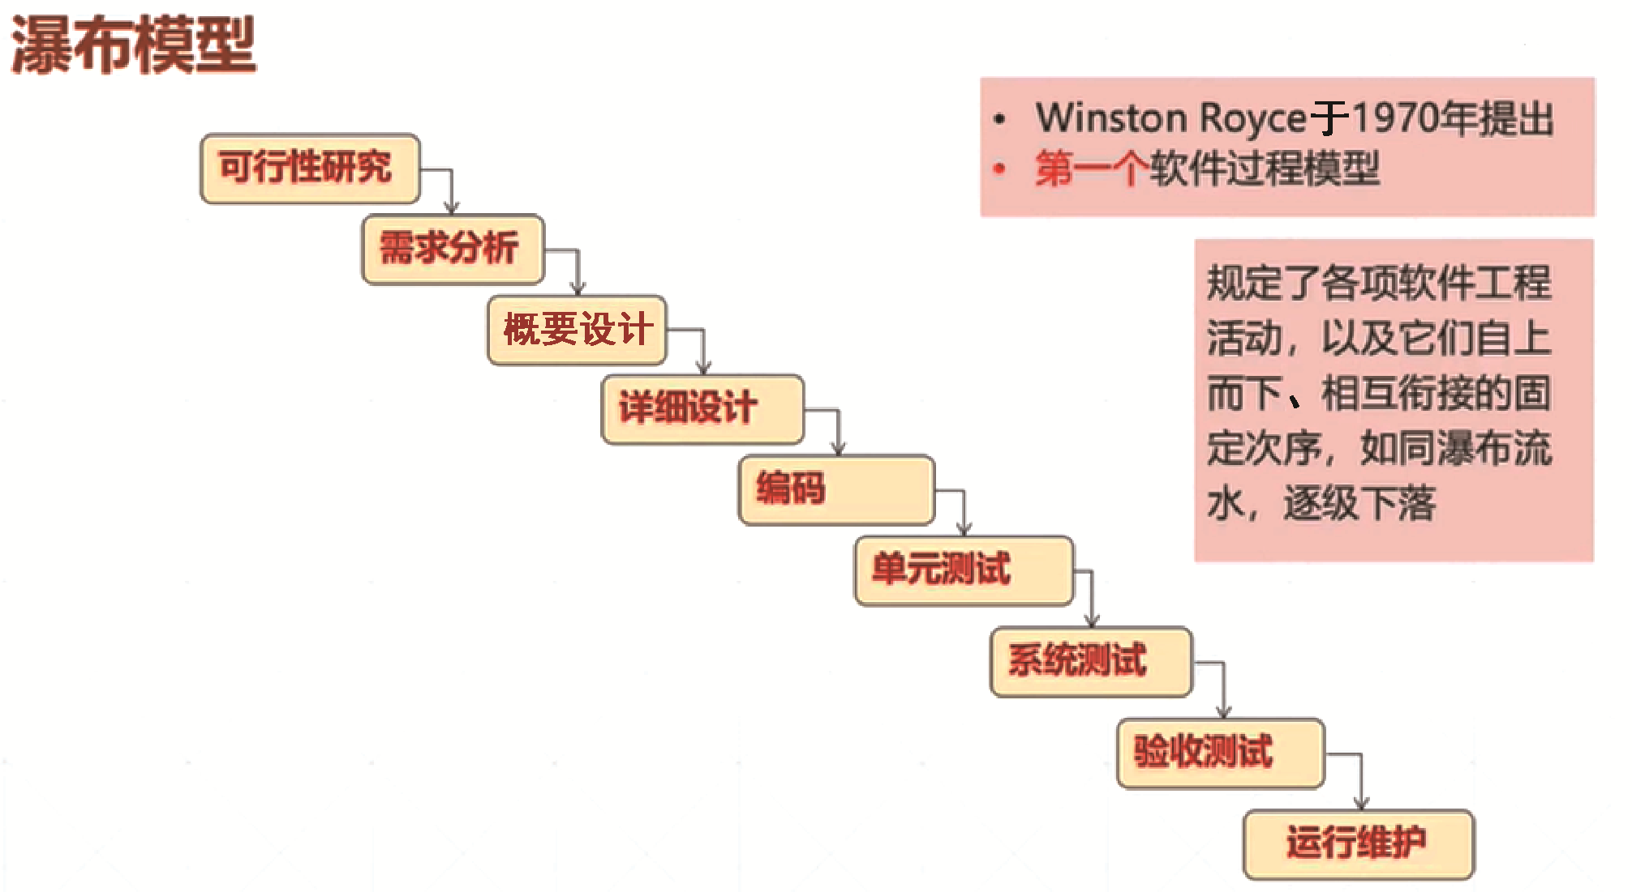

图1.7 瀑布模型

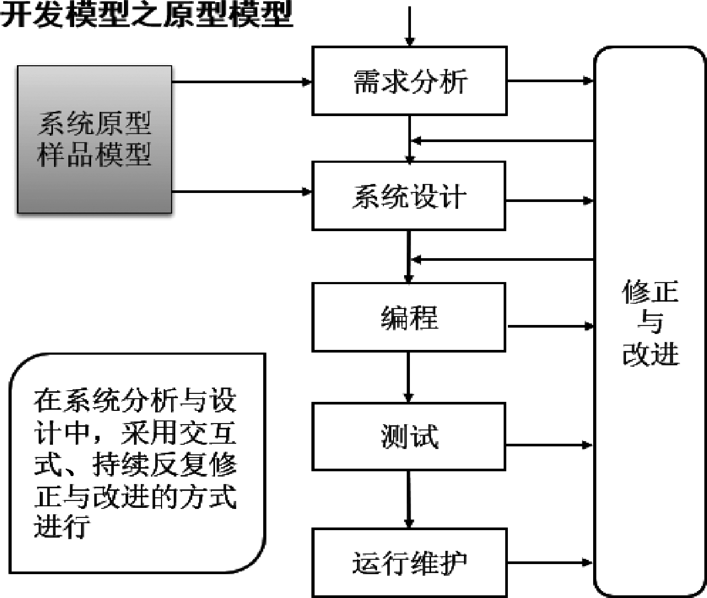

图1.8 快速原型模型
对于复杂的大型软件，开发一个原型往往达不到要求，为减少开发风险，在瀑布模型和快速原型模型的基础上继续演进，出现了螺旋模型以及大量使用的迭代RUP模型。

3. 螺旋模型
螺旋模型(spiral model)采用一种周期性的方法来进行系统开发，是一个演化软件过程模型，将原型实现的迭代特征与线性顺序(瀑布)模型中控制的和系统化的方面结合起来，使软件的增量版本的快速开发成为可能。在螺旋模型中，软件开发是一系列的增量发布，会开发出众多的中间版本。在早期的迭代中，发布的增量可能是一个纸上的模型或原型，在以后的迭代中，被开发系统的更加完善的版本逐步产生，如图1.9所示。
螺旋模型强调风险分析，螺旋线代表随着时间推进的工作进展，开发过程具有周期性重复的螺旋线形状。四个象限分别标志每个周期所划分的四个阶段：制订计划、风险分析、实施工程和客户评估，由这四个阶段进行迭代。螺旋模型使开发人员和用户对每个演化层出现的风险有所了解，继而做出应有的反应，因此特别适用于庞大、复杂并具有高风险的系统。风险是软件开发不可忽视且潜在的不利因素，它可能在不同程度上损害软件开发过程，影响软件产品的质量。减小软件风险的目标是在造成危害之前，及时对风险进行识别及分析，采取对策减少或消除风险的损害。
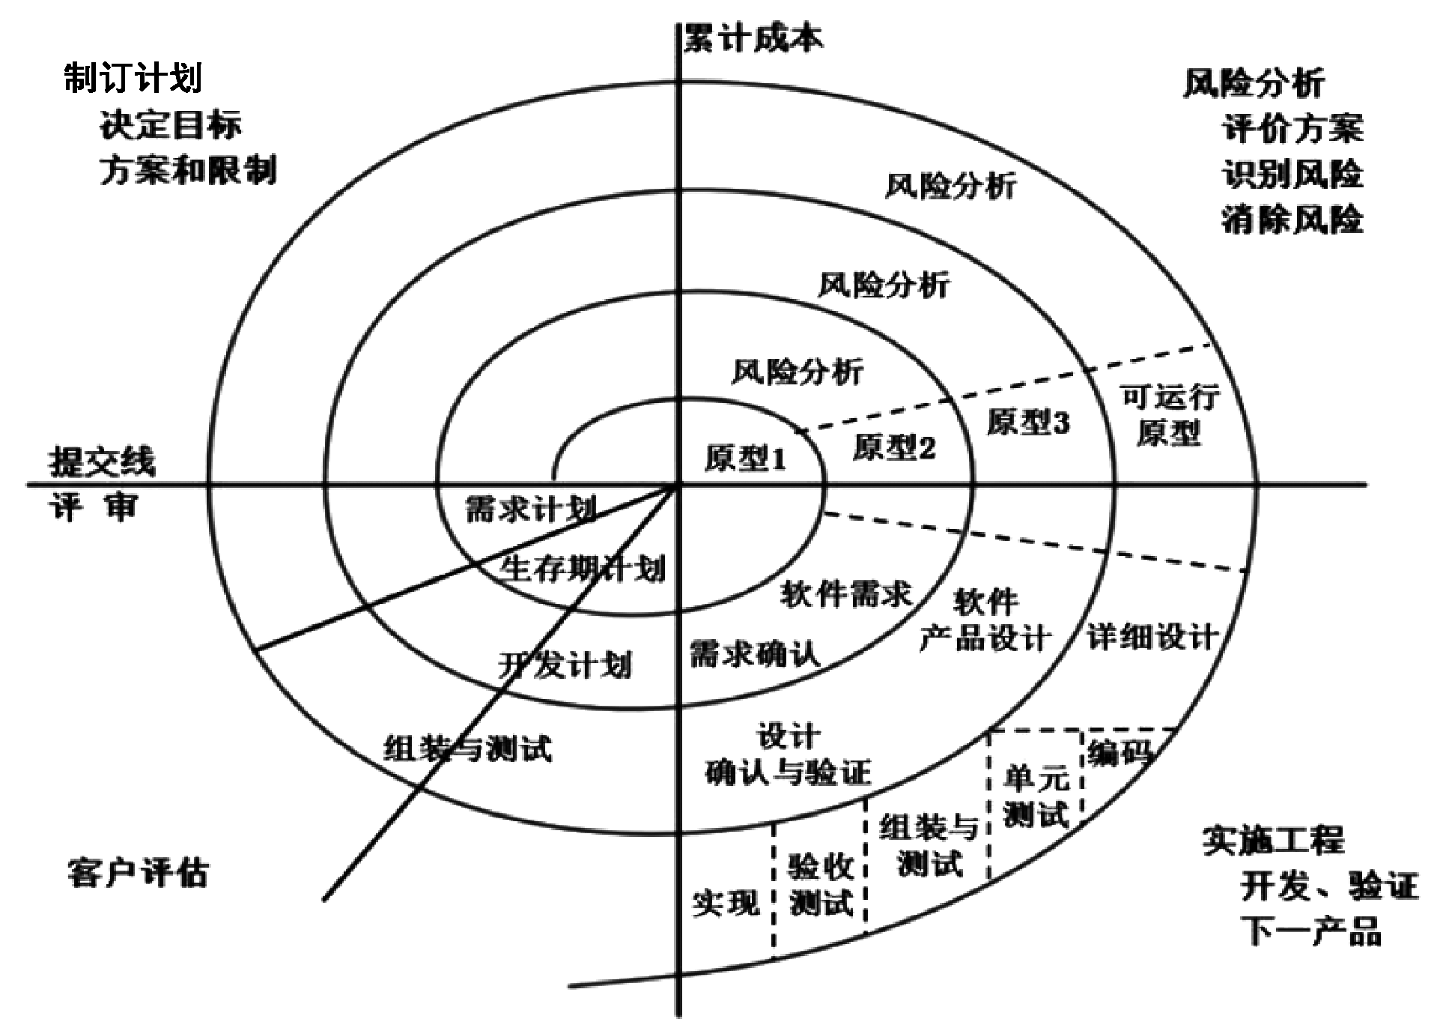

图1.9 螺旋模型

4. 迭代RUP模型
迭代RUP(rational unified process)模型是Rational公司提出的一套统一软件开发过程模型，它是一个面向对象软件工程的通用业务流程。软件开发的六大最佳实践是：迭代式开发、管理需求、基于组件的体系结构、可视化建模、验证软件质量和控制软件变更，而RUP模型将这六大最佳实践活动以一种适当的形式结合起来。RUP模型的目标是确保在可预计的时间安排和预算内开发出满足最终用户需求的高品质的软件。
迭代RUP模型具有两个轴，横轴按照时间组织，纵轴按照工作内容组织。
横轴按时间组织划分了四个阶段：初始构思阶段、细化阶段、构造阶段和移交阶段。
(1) 初始构思阶段：用户沟通和计划活动，强调定义和细化用例，并将其作为主要模型。
(2) 细化阶段：用户沟通和建模活动，重点是创建分析和设计模型，强调类的定义、数据库关系模型和体系结构的表示。
(3) 构造阶段：将设计转化为实现编码，进行集成和测试。
(4) 移交阶段：将产品发布给用户进行测试评价，并收集用户的意见，之后再次进行迭代修改，使产品完善。
纵轴按工作内容组织，RUP设计了六个核心工作流和三个支撑工作流，核心工作流包括：业务建模工作流、需求工作流、分析设计工作流、实现工作流、测试工作流和部署工作流。支撑工作流包括：配置与变更管理工作流、项目管理工作流和环境工作流。支撑工作流监控软件的持续使用，提供运行环境(基础设施)的支持，提交并评估缺陷报告、变更请求配置管理。如图1.10所示为迭代RUP模型。
迭代RUP模型汇集了现代软件开发中多方面的最佳经验，并为适应各种项目及组织的需要提供了灵活的形式。作为一个商业模型，它具有非常详细的过程指导和模板。但是同样由于该模型比较复杂，因此在模型的掌握上对项目管理者提出了比较高的要求。

5. 敏捷开发
敏捷开发(agile development)的总体目标是通过“尽可能地、持续地对有价值的软件进行快速响应交付，使客户满意”。通过在软件开发过程中加入灵活性和敏捷方法使用户能够在开发周期的后期阶段增加或改变需求。敏捷过程强调优秀开发团队成员间的协作、沟通及交互，强调开发团队紧密地与客户沟通合作，强调快速响应需求的变化，强调重软件产品本身而轻详尽烦琐的文档。敏捷的典型方法有很多，比如并列争球法(scrum)、极限编程等，每一种方法基于一套原则，这些原则实现了敏捷方法所宣称的理念(敏捷宣言)。
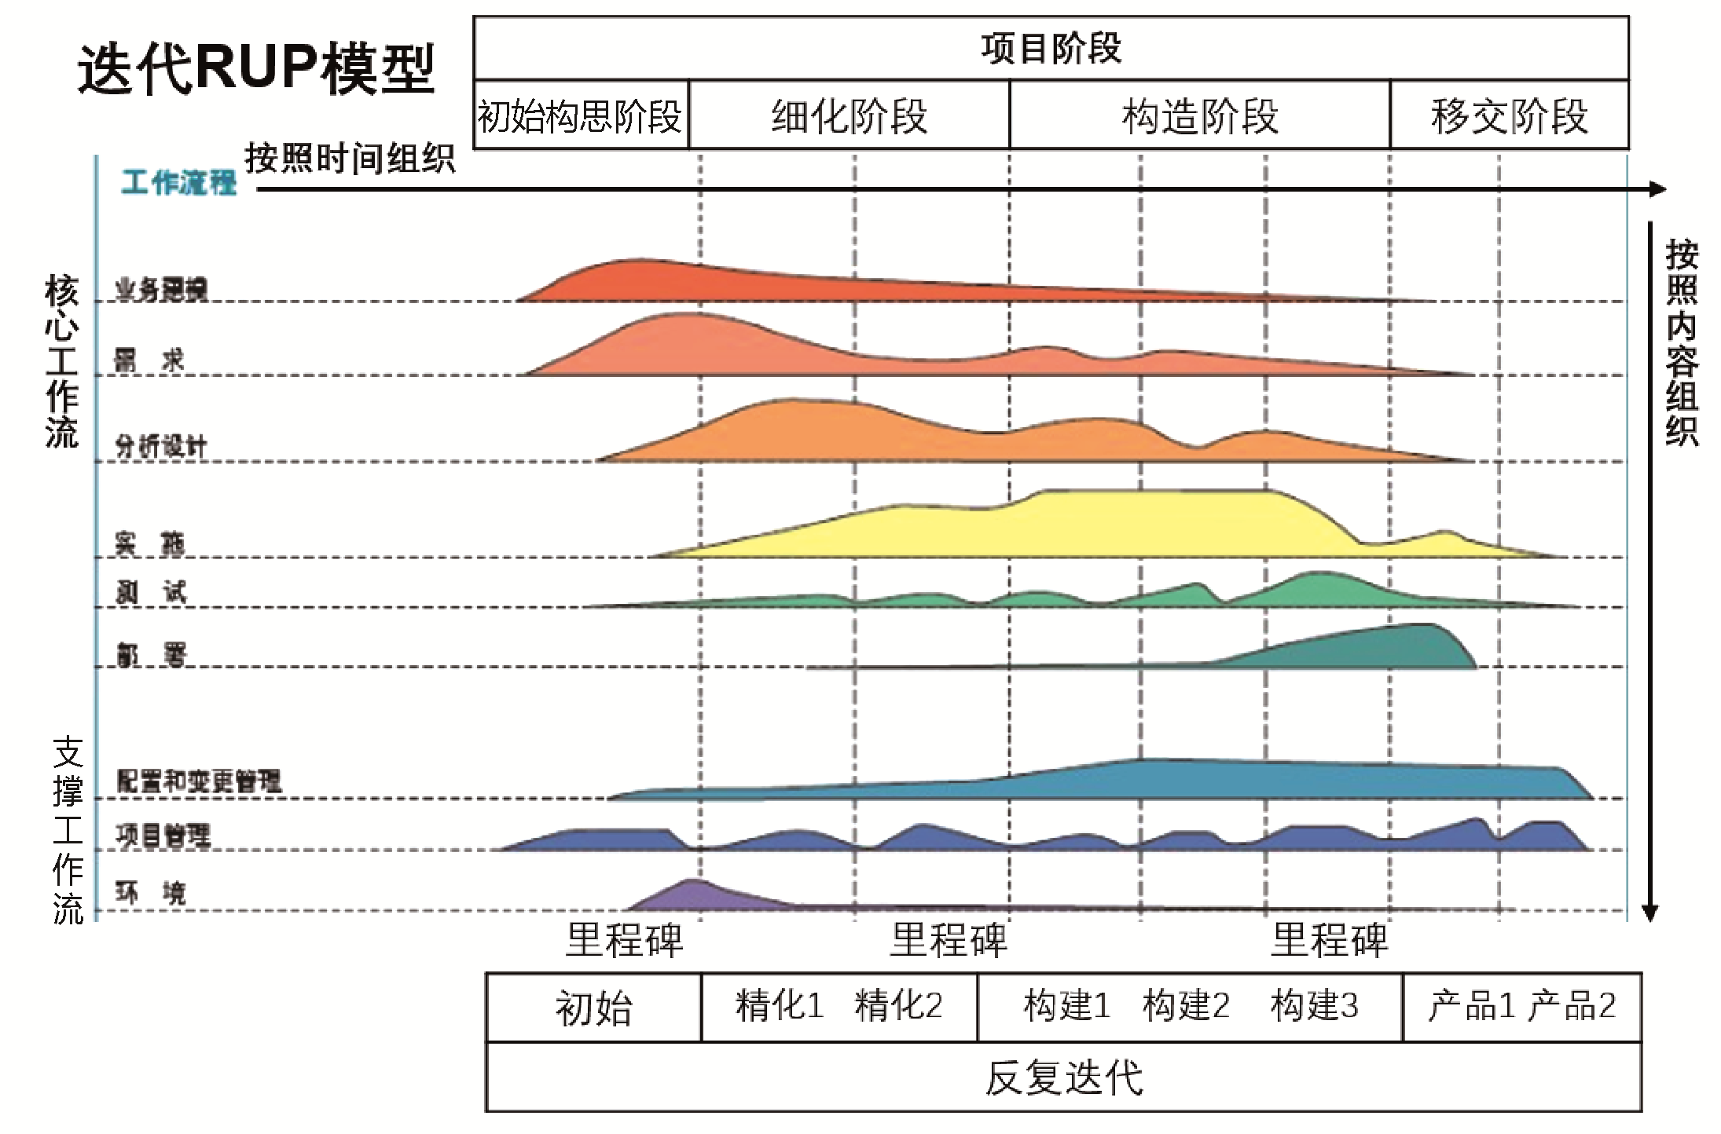
图1.10 迭代RUP模型
并列争球法(Scrum)是使用迭代的敏捷方法，就像橄榄球中的“并列争球”。项目团队把每30天一次的迭代发版称为一个“冲刺”，并按需求的优先级来实现产品。多个自组织小组和项目各部门并行地递增实现产品。在此过程中，成员之间的沟通协调是通过简短的日常情况会议来进行，比如站立会。
极限编程(Extreme Programming，XP)是敏捷开发的典型方法，它适用于小团队开发，是一种轻量级(敏捷)、高效、低风险、柔性、可预测的、科学的软件开发方法。它由四大价值观来减轻开发的压力和包袱并且要求项目团队遵循十三个最佳实践。
- 极限编程的四大价值观：加强沟通、从简单做起、寻求反馈和实事求是。
- 极限编程的十三个最佳实践：交付和管理遵循完整的团队、计划游戏、小规模发布、现场客户，小组开发实践遵循编码规范标准、代码集体所有、持续集成、系统隐喻、稳定高速的步伐，编程方式方法遵循简单设计、结对编程、测试驱动开发、重构，如图1.11所示。
图1.11 极限编程的最佳实践

知 识 自 测


实 践 课 堂

任务：软件项目岗位及素质要求
某公司团队中年轻的成员比较多，吴某所在的部门有很多IT项目，主要涉及了两个问题：①项目经理对于项目目标的理解；②如何在组织当中定义和培养称职的项目团队。在日常实践中，很多同事自然而然地承担了项目经理的角色，但是由于他们没有接受专门的项目管理培训，造成的问题比较多，以下为几种典型情况。
(1) 分不清管理项目和参与项目的区别。一般老板问在忙什么，同事都简单地说，我在做项目。老板进一步问用的什么方法和工具，怎么保障结果，同事就无从回答了。
(2) 误认为项目经理只是简单地做会议纪要，似乎只承担秘书的角色，而不知项目经理是要领导团队的。真正称职的项目经理要具备一定的项目经验，能够为团队指引方向、找资源、解决问题。
(3) 在很多情况下，项目经理在项目起初阶段不能很好地理解软件工程目标，只有一个粗浅的想法就启动项目。结果，随着时间的推移，项目遇到一个又一个的困难。其结果是花了很多的精力却没办法实现节约成本、提升效率等项目目标。
因此，在一个IT项目团队中，不论是团队成员还是团队管理者都需要具备一定的职业能力和职业素养，为项目有效又成功的实施承担相应的责任。
1. 谈谈：你想要从事的IT岗位是什么？要做好岗位工作，需要具备哪些意识和素质？

2. 谈谈：如果你被提拔为开发团队的项目经理，你需要具备哪些意识和素质？

学生自评及教师评价

学生自评表
序 号 | 课堂指标点 | 佐 证 | 达 标 | 未达标
1 | 软件工程 | 阐述软件工程及其三要素和软件工程目标
2 | 项目生命周期 | 阐述项目生命周期的每个阶段
3 | 软件生命周期 | 阐述软件生命周期的每个阶段
4 | 软件开发过程模型 | 能够选择合适的软件开发过程模型
5 | 软件项目管理 | 能够结合软件工程、项目管理思想开展工作
6 | 职业素养水平 | 能够认识到不同IT岗位的技能及素质要求
7 | 协作精神 | 能够换位思考，并通过团队协作、共同完成项目目标

教师评价表
序 号 | 课堂指标点 | 佐 证 | 达 标 | 未达标
1 | 软件工程 | 能否阐述软件工程及其三要素和软件工程目标
2 | 项目生命周期 | 能否阐述项目生命周期的每个阶段
3 | 软件生命周期 | 能否阐述软件生命周期的每个阶段
4 | 软件开发过程模型 | 是否能够选择合适的软件开发过程模型
5 | 软件项目管理 | 是否能够结合软件工程、项目管理思想开展工作
6 | 职业素养水平 | 是否能够认识到不同IT岗位的技能及素质要求
7 | 协作精神 | 是否能够换位思考，并通过团队协作、共同完成项目目标

模块2

软件测试基础

教学目标

知识目标
- 了解软件测试产生的背景。
- 掌握软件测试的定义、目的和原则。
- 掌握软件测试的分类。
- 掌握软件测试的流程。
- 理解测试类型。

能力目标
- 明确软件测试目的和流程，能够按流程开展软件测试工作。
- 运用软件测试的原则指导测试实践活动。

素养目标
- 培养学生对软件测试行业的兴趣。
- 培养学生遵循良好的工作流程、职业规范和技术标准。

知识导图
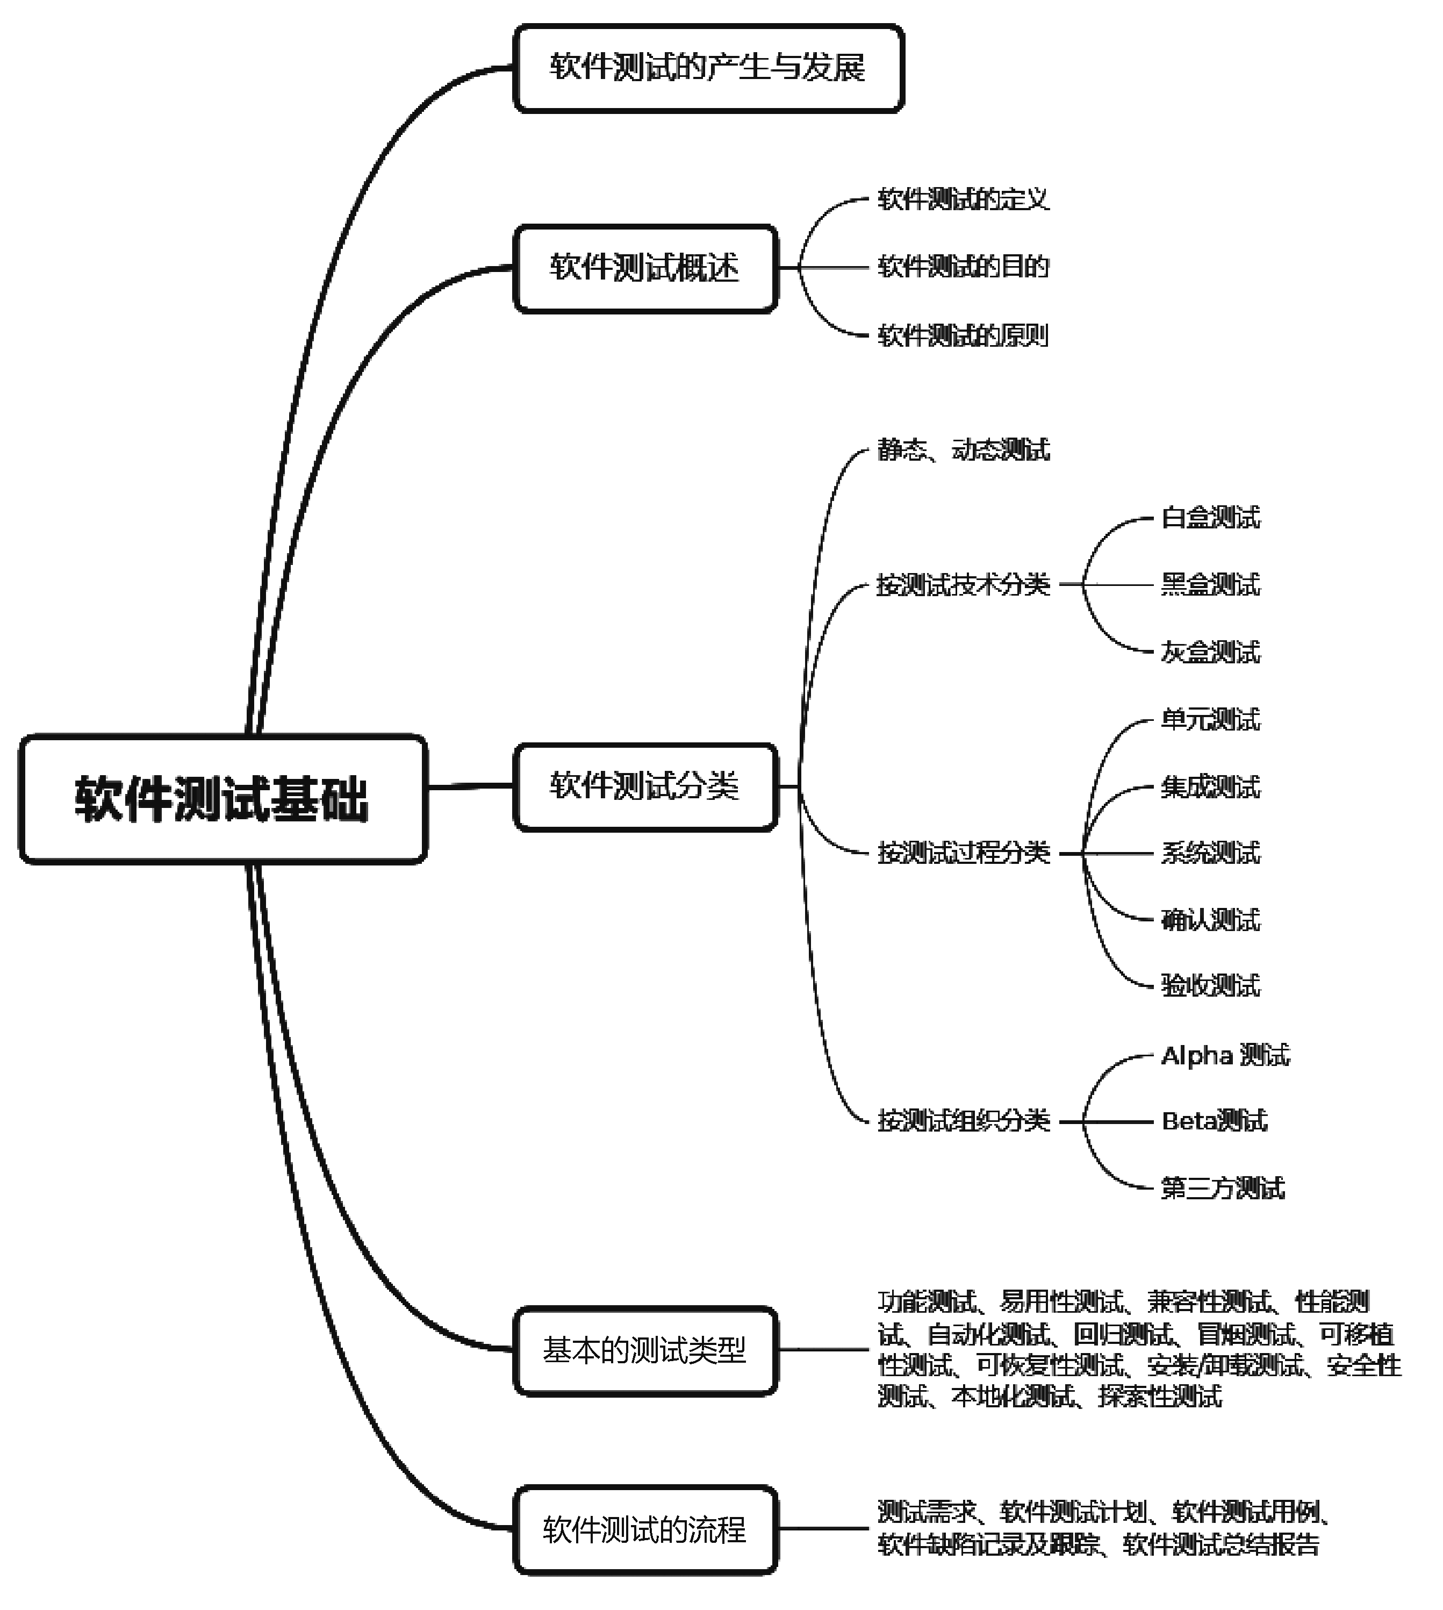

知识准备

2.1 软件测试的产生与发展
1947年9月9日，美国海军的一位女程序设计师葛丽丝·霍波(Grace Hopper)及其团队在操作Mark II型计算机时，发现它未能按照自己的预期设想运行。经过几个小时的辛苦排查后，工作人员发现了一只飞蛾死在了面板F的第70号继电器中，导致发生了故障。当把这个飞蛾取出后，机器便恢复了正常。这只飞蛾就是引起后续行业巨变的那一只“飞蛾”，从此bug诞生。葛丽丝·霍波把这只飞蛾粘在Mark II 电脑的日志记录簿上，并用双关语写道：“第一次发现了真正的 bug”(“First actual case of bug being found”)，图2.1所示为葛丽丝·霍波对当时第一个系统错误的记录。通过这样的事件后，为了避免后续其他飞蛾进入计算机内部影响运行，团队在程序正式交付之前，便开始了程序的调试工作，这就是软件测试的前身，这个时期的软件测试是为了证明程序是正确的。
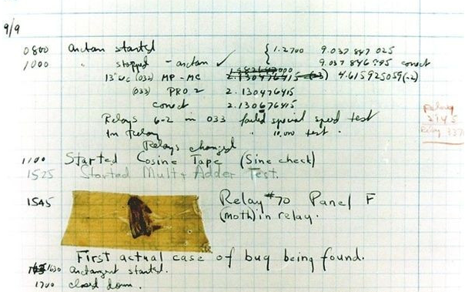

图2.1 第一个bug记录
到了1957年，软件测试开始与调试区别开来，作为一种发现软件缺陷的活动。那个时期的软件开发过程混乱无序、相当随意，测试的含义比较狭窄，测试活动始终在开发活动的后期进行，测试通常被作为软件生命周期中最后的一项活动。当时也缺乏有效的测试技术和方法，主要依靠“错误推测error guessing”来寻找软件中的缺陷。因此，大量软件交付后，仍然存在很多的问题，软件产品的质量无法保证。
20世纪70年代，这时开发的软件规模较小，不复杂，但人们已开始思考软件开发流程的问题，尽管对“软件测试”的真正含义还缺乏共识，但“软件测试”这一词条已经频繁出现，一些软件测试的探索者们建议在软件生命周期的开始阶段就根据需求制订测试计划，着手测试工作。1972年，软件测试领域的先驱比尔·海策尔(Bill Hetzel)博士(代表论著为 The Complete Guide to Software Testing《软件测试完整指南》)在北卡罗来纳大学(美国北卡罗来纳州顶尖的公立研究型大学)举行了首届软件测试的正式会议。1979年格伦·福特迈尔斯(Glen Ford Myers)的《软件测试的艺术》(The Art of Software Testing)是软件测试领域第一本重要的专著，这本书给出了软件测试的定义“测试是为了发现错误而执行一个程序或者系统的过程”。迈尔斯认为一个成功的测试务必是发现bug的测试，并给出了有关测试的三个重要观点：①测试是为了证明程序有错，而不是证明程序无错误；②一个好的测试用例在于它能发现至今未发现的错误；③一个成功的测试是发现了至今未发现的错误的测试。
20世纪80年代早期，软件和IT行业快速发展，软件趋向大型化、高复杂度，软件的质量越来越重要。软件测试的定义发生了改变，测试不单纯是一个发现错误的过程，而将测试作为软件质量保障(software quality assurance，SQA)的主要内容，包含软件质量评价的内容。此时软件开发人员和测试人员开始坐在一起探讨软件工程和测试问题，软件测试逐步有了行业标准(IEEE/ANSI )，并已经成为一个专业，需要运用专门的方法和手段，需要专门的人才和专家来承担相应的工作。到了20世纪90年代，各地的软件测试机构相继成立，它们主要提供相应的测试服务。
20世纪90年代中期以来，软件的规模变得非常大，在一些大型软件开发过程中，测试活动需要花费大量的时间与成本，而当时测试的手段几乎完全都是手工测试，测试的效率非常低；同时随着软件复杂度的提高，出现了很多通过手工方式无法完成测试的情况，尽管在一些大型软件的开发过程中，人们尝试编写了一些小程序来辅助测试，但是这还是不能满足大多数软件项目的统一需要。因此，很多测试实践者开始尝试开发商业的测试工具来辅助测试人员完成某一类型或者某一领域内的测试工作。测试工具逐步盛行起来。
目前，我国多数软件企业没有专门的测试技术部门，软件测试程序也不太规范，多数企业也不懂测试，对测试的投入资金过少。大多数是在经过简单的测试之后，就认为没有问题了，就交付用户，让用户去“测试”。针对国内消费类软件而言，经常出现一些已经推向市场的产品由于被发现有严重缺陷而导致大量退货的现象，定制的行业软件，常出现一再返工、无限期地修改和维护的现象。
总之，相比国外软件测试行业，国内测试行业的发展还普遍存在以下问题。
(1) 软件规模越来越大，功能越来越复杂，如何进行充分而有效的测试成为难题。
(2) 软件测试从业人员的数量同实际需求有不小的差距，国内软件企业中开发人员与测试人员数量一般为5∶1，国外一般为1∶1。
(3) 软件测试的地位还不高，在很多企业中还是一个可有可无的环节，大多只停留在软件单元测试、集成测试和功能测试上，缺乏软件测试和质量保障意识。
(4) 软件测试标准化和规范化不够，在软件开发基本完成后才进行测试，缺乏统一标准。
(5) 测试的自动化程度不高，自动化测试工具和手工测试人员也缺乏较好的结合。
(6) 国内缺乏完全商业化的操作机构，一般只是政府部门的下属机构在做一些产品的验收测试工作，软件测试产业化还有待开发和深掘。
(7) 面向对象的开发技术越来越普及，但是面向对象的测试技术却刚刚起步。另外，对于分布式系统整体性能还难以进行很好的测试，对于实时系统缺乏有效的测试手段。

2.2 软件测试概述

2.2.1 软件测试的定义



软件测试基础
(微课)
在《软件测试的艺术》一书里，迈尔斯针对软件测试的描述：所谓软件
测试，就是一个过程或一系列过程，用来确认计算机代码完成了其应该完成
的功能，不执行其不该有的操作。软件应当是可预测且稳定的，不会给用户
带来意外惊奇。其合适的基本定义应该是：“测试是为发现错误而执行程序的
过程”。然而纵观现在的软件测试从业人员的工作内容和工作职责，
已经早早脱离了这个最为基本的定义。现在的软件测试人员一般都需要对需求进行评审、测试，对框架进行讨论和测试，对代码规范进行扫描，对程序接口进行接口测试，对模块进行集成测试，后期还有系统测试、验收测试，除此之外还有各种专项测试，比如自动化测试、性能测试、安全性测试、稳定性测试等。
1983年美国电气与电子工程师协会(IEEE)提出的软件工程术语中的软件测试的定义是：“使用人工或自动化的手段来运行或测定某个软件系统的过程，其目的在于检验它是否满足规定的需求或弄清预期结果与实际结果之间的差别”。这个定义明确指出：软件测试的目的是检验软件系统是否满足需求。它不再是一个一次性的开发后期的活动，而是与整个开发流程融合成一体。因此软件测试的扩展定义：在软件投入运行前，对软件需求分析、设计规格说明和编码的最终复审，是软件质量保障的关键步骤。
目前，软件测试已经脱离了之前单独的为了发现错误而执行程序的初级阶段，已经进化到了全面质量保障阶段。现阶段的软件测试遵循的核心思想是：为了提高质量并进行的一系列改进，是为了达到质量目标进行的一系列活动，它是一个方法论，也是一种项目实践。

2.2.2 软件测试的目的及原则
软件测试的目的是增强软件使用的可靠性，发现软件存在的不足和差异。简单地说，就是替用户提前使用软件产品，发现程序的代码或业务逻辑错误，确保最终交给用户的产品功能符合用户需求，能够吸引用户，提升用户体验，符合用户操作习惯。把尽可能多的问题在产品交给用户之前发现并改正，测试的最终目的就是提高软件产品的质量，给用户交付一个满意的软件产品。软件测试并不仅是为了找出错误，还可以通过分析错误产生的原因和错误的分布特征，帮助项目管理者发现当前所采用的软件过程的缺陷，以便改进。同时，通过分析也能帮助我们设计出有针对性的检测方法，改善测试的有效性。没有发现错误的测试也是有价值的，完整的测试过程能够帮助我们评定软件系统的质量。
软件测试是评估与提高软件质量的活动，我们提出如下一些软件测试原则。

1．所有的软件测试都应追溯到用户需求
软件产品的最终使用者是用户，软件产品应能够帮助用户减轻一些非信息化工作量，为用户带来便利，其根本就是满足用户的需求。因此，软件测试工作应围绕用户需求展开。

2．应当把“尽早地和不断地进行软件测试”作为软件测试者的座右铭
由于软件规模的复杂性和抽象性，在软件生命周期各个阶段都可能产生缺陷和错误，不应该把软件测试仅看作软件开发后的一个独立工作阶段，而应把它贯穿到软件开发的各个阶段，尽早地在需求分析和设计阶段就进行测试工作，编写测试文档。在开发过程中尽早发现和预防错误，杜绝某些缺陷和隐患，防止修复费用的增加。问题发现得越早，解决问题的代价就越小；发现缺陷的时间在整个软件过程阶段中越靠后，修复所消耗的资源就越多。缺陷修复成本趋势如图2.2所示。
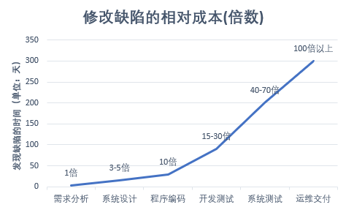

图2.2 缺陷修复成本趋势

3．完全测试是不可能的，测试需要适时终止
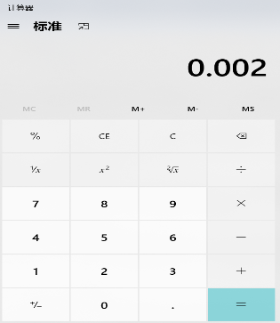

图2.3 计算器程序
在测试中，由于输入量可能是无穷尽的，路径组合很多，输出结果也可能很多，想要在有限的时间和资源条件下进行完全穷尽测试是不可能的。以大家所熟悉的计算器程序为例，如图2.3所示，输入0+0, 0+1, 0+2, 0+3, 0+4, …, 0+9, 1+1, 1+2, 1+3, 1+4, …, 9+9, …，全部整数完成测试后再开始测试小数1.0+1.1+1.2+1.3+…持续下去，另外，我们还需要测试一些错误的输入，比如：１＋＃＄％︿＆＊()…，这些组合千千万万无穷无尽。显然要把负无穷到正无穷的整数、小数全部输入程序中进行全覆盖测试是不现实的，测试需要适时终止。

4．测试无法显示软件潜在的缺陷
开展软件测试工作可以查找并报告所发现的软件缺陷和错误，但我们并不能保证软件的所有缺陷和错误全部被找到。比如，我们经常使用的微软Windows 10操作系统在发布前肯定经过了严密的测试，但它也有一些隐藏的缺陷，如图2.4所示，在Windows桌面新建文件夹并重命名为con，按Enter键后，弹出提示：指定的设备名无效。显然一个文件夹是能够被命名为con的，但这里却出现了提示信息。也就是说，测试只能证明软件存在错误而不能证明软件完全没有错误。换句话说，彻底的测试是不可能的，测试无法显示软件的一些潜在缺陷。
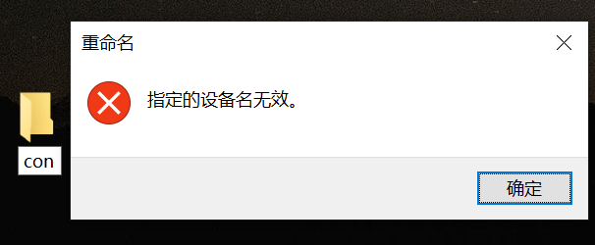

图2.4 Windows 10操作系统缺陷

5．应充分注意测试工作中的集群现象
软件测试行业遵循著名的二八定律，即：80% 的缺陷很可能起源于20% 的模块中，80%的软件返工是由20% 的缺陷导致。根据这个规律，我们要对错误集群的程序段进行重点测试，发现缺陷越多的模块，越要投入更多的精力，以提高测试工作投入的效率。

6．程序员应避免检查自己的程序
从心理上来说，人们总不愿承认自己有错，而让程序员自己来揭示自己的错误是比较困难的。因此，为达到好的测试效果，由第三方进行测试会更客观有效，应该尽量让单独的测试部门来帮助程序员测试他们的程序。

7．尽量避免测试的随意性
测试工作是一项有组织、有计划、有步骤的活动，应该制订严格的测试计划，不应忽视测试用例的重要性，严格遵循测试依据展开工作，做到有理有据，避免随意性。

8．要保存测试过程中的所有文档
在软件开发和测试的过程中，会产生非常多的文档资料，这些文档资料作为企业的组织过程资产，对于后期工作的开展有一定的帮助和指导作用。我们需要重视文档，妥善保存一切测试过程的文档(例如：测试需求、测试计划、测试用例、测试报告等)。

2.3 软件测试分类

2.3.1 静态测试与动态测试
静态测试(static testing)就是不实际运行被测软件，而只是静态地检查程序代码、界面或文档中可能存在的错误的过程。包括代码测试、界面测试和文档测试三个方面。
(1) 对于代码测试，主要测试代码是否符合相应的标准和规范。
(2) 对于界面测试，主要测试软件的实际界面与需求中的说明是否相符。
(3) 对于文档测试，主要测试用户手册和需求说明是否符合用户的实际需求。
动态测试(dynamic testing)，指的是实际运行被测程序，输入相应的测试数据，检查实际输出结果和预期结果是否相符的过程。

2.3.2 按测试技术分类

1. 白盒测试
白盒测试也称结构测试或逻辑驱动测试，它是通过测试来检测产品内部的逻辑动作是否能按照软件需求规格说明书或软件设计说明书的规定正常运行，按照程序内部的逻辑结构和路径测试程序，检验程序中的每条通路是否都能按预定要求正确工作，而忽略外部功能表现。白盒测试的主要方法有逻辑覆盖法、基本路径法等，主要运用于单元测试、集成测试，用于对软件代码的验证。白盒测试有可能是动态测试(运行程序并分析代码结构)，也有可能是静态测试(不运行程序，只静态地检查代码)。

2. 黑盒测试
黑盒测试也称功能测试或数据驱动测试，它是通过测试来检测已知软件产品的每个功能是否都能正常使用。在进行测试时，把程序看作一个不能打开的黑盒子，在完全不考虑程序内部结构和内部特性的情况下，测试者在程序的接口处进行测试，它只检查程序功能是否按照需求规格说明书中规定的功能正常使用，程序是否能适当地接收输入数据而产生正确的输出结果，并且保持外部信息(如数据库或文件)的完整性。黑盒测试方法主要有等价类划分法、边界值分析法、判定表驱动法、因果图法、错误推测法等，主要运用于软件系统测试、确认测试、验收测试阶段。黑盒测试有可能是动态测试(运行程序，看输入输出)，也有可能是静态测试(不运行程序，只看界面或接口)。

3. 灰盒测试
灰盒测试是介于白盒测试与黑盒测试之间的测试，灰盒测试关注输出对于输入的正确性，同时也关注程序的内部表现，但它对内部的关注不像白盒测试那样详细、完整，它只是通过一些表征性的现象、事件、标志来判断内部的运行状态。

2.3.3 按测试过程分类
按软件测试各过程阶段的先后顺序可分为单元测试、集成测试、系统测试、确认(有效性、符合性)测试和验收(用户)测试5个阶段，如图2.5所示。这种按过程阶段进行的分类考虑了开发进度，从团队角度来看，这些过程不一定必须是串行的，比如已经经历过单元测试的程序部分可以进行集成测试，同时程序其他部分也可以由其他团队成员并行地进行单元测试。已经集成好的程序部分也可以优先开展系统测试，对于软件来说，研发过程大多是持续集成的。
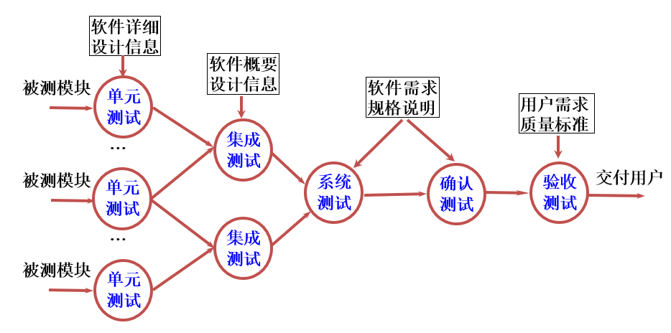

图2.5 软件测试的过程

1. 单元测试
单元测试(unit testing)，是测试执行的开始阶段，指对软件中的最小可测试单元进行检查和验证。通常在编码完成、代码已通过编译后进行单元测试，在前期应完成单元测试计划的撰写，编制单元测试用例、准备单元测试代码等。总体来说，单元就是人为规定的最小的被测功能模块。单元测试是在软件开发过程中要进行的最低级别的测试活动，其目的在于检查每个程序单元能否正确实现详细设计说明中的模块功能、性能、接口和设计约束等要求，发现各模块内部可能存在的各种错误。单元测试主要采用白盒测试的方法。
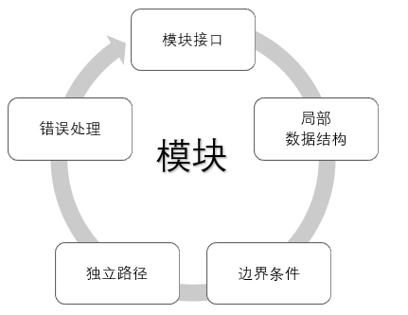

图2.6 单元测试的内容
单元测试针对每个程序的最小模块，主要针对模块，包括五个方面的测试：模块接口、局部数据结构、边界条件、独立路径、错误处理，如图2.6所示。
(1) 模块接口测试：对通过被测模块的数据流进行测试。对模块接口(包括调用参数表)进行测试，检查所测模块的输入参数与模块形式参数在个数、属性、顺序上是否匹配，验证模块接口在遇到异常情况时的处理能力。
(2) 局部数据结构测试：检查数据类型说明、初始化、默认值等方面是否有问题，检查局部数据结构中是否有拼写错误或不正确的变量名，检查是否存在溢出或地址异常等问题。举例：检查不正确或不一致的数据类型说明，如将a的类型设置为unsigned int类型，如果将a<0设置为结束的条件，那么会进入死循环，因为a永远不可能为负数；还有不一致的数据类型，如int a 和float b，如果运行代码a=b，那么会导致精度丢失。
(3) 边界条件测试：要特别注意数据流、控制流中刚好等于、大于或小于确定的比较值时出错的可能性。对这些地方要仔细选择测试用例，认真加以测试，举例：“差1错”，即循环的次数多了一次或少了一次，例如代码for(i=0;i≤100;i++)，本来只希望循环100次，结果循环了101次。
(4) 独立路径测试：选择适当的测试用例，确保软件中每个独立路径都能正确执行，提高软件的整体质量和可靠性。程序关系表达式中不正确的变量和比较符，例如，将等号写成了赋值符，如将if(a==1)写成了if(a=1)，设计测试用例查找由于错误的计算、不正确的比较或不正常的控制流而导致的路径错误。
(5) 错误处理测试：完善的单元设计应预见出错的条件，并设置适当的出错处理，以便在程序出错时，能对出错程序给出合理提示，保证其逻辑上的正确性。例如，用户登录失败提示“Error code 001”，该提示信息不易理解或无法明确出错误原因，有时候还应该注意，在对程序错误识别和处理之前，错误条件是否能提前引起系统的有效干预。
单元测试通常是由程序员自己来完成的，最终受益的也是程序员自己。程序员编写功能代码，也就有责任为自己的代码执行单元测试，就是为了证明这段代码的行为和预期一致。在一般情况下，一个功能模块往往会调用其他功能模块完成某项功能。对某个功能模块进行单元测试时，应屏蔽对外在功能模块的依赖，将焦点放在目标功能模块的测试上。
程序员利用详细设计文档和程序代码作为依据，设计出可以验证程序功能、找出程序错误的测试用例。在单元测试的模块接口测试中，被测模块并不是一个独立的程序，在考虑测试模块时，同时要考虑它和外界的联系，这时候就需要用一些辅助模块去模拟与被测模块相关联的模块。这些辅助模块可分为以下两种。
(1) 驱动模块(driver)：模拟被测试模块的上一级模块，相当于被测模块的主程序。它主要接收测试数据，把这些数据传送给被测模块，启动被测模块，最后输出实测结果。
(2) 桩模块(stub)：模拟被测模块所调用的子模块，是辅助测试而临时构造的模块。桩模块可以做少量的数据操作，不需要把子模块所有功能都带进来。
驱动模块和桩模块增加了额外工作量，虽然在单元测试中必须编写，但并不需要作为最终的产品提供给用户。如果被测模块是被调用的，那么要编写一个驱动模块来调用被测模块，然后测试用例输入驱动模块，调用被测模块，输出测试结果。如果被测模块是需要调用别的模块，那么要编写一些需要被调用的桩模块，然后测试用例输入被测模块，检测被测模块，输出测试结果。单元测试模块构造过程，如图2.7所示。

2. 集成测试
集成测试(integration testing)，也称组装测试，是介于单元测试和系统测试之间的过渡阶段，一些模块虽然单独能够正常工作，但并不能保证连接起来也能正常工作，一些问题局部反映不出来，在全局上很可能暴露出来。因此，有必要在完成单元测试的基础上，对已测试过的模块组装，进行集成测试。集成测试主要采用黑盒测试或灰盒测试，集成测试是按照软件概要设计说明书的要求，把所有的软件单元组装成模块、子系统或系统，验证各部分工作是否达到相应技术指标及要求。集成测试可以做功能性测试，对被测模块的接口规格说明进行测试；也可以做非功能性测试，对已组装模块的性能或可靠性进行测试。
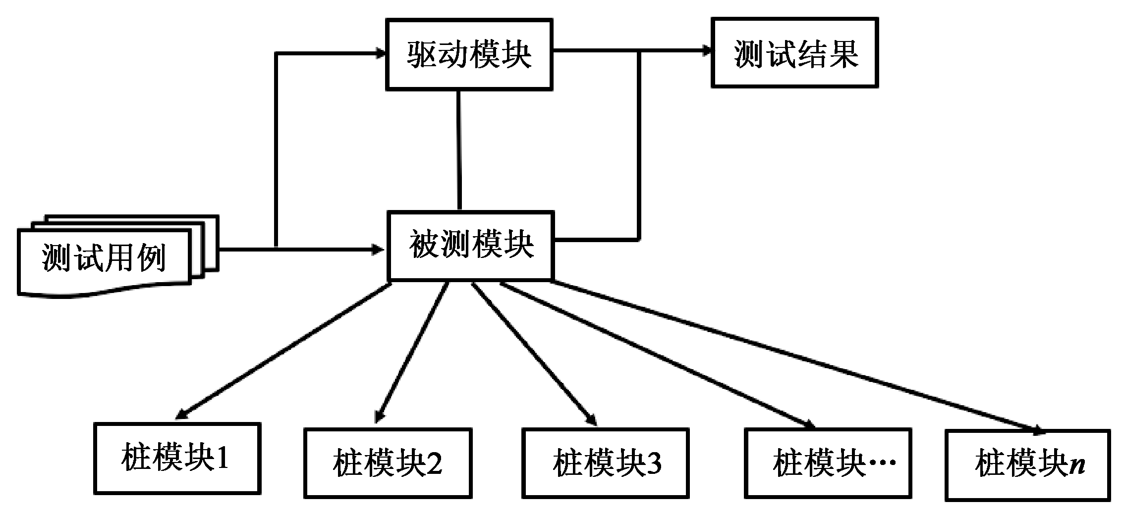

图2.7 驱动模块和桩模块
在集成测试中，对于传统面向过程软件，可以把集成测试划分为三个层次：模块内集成测试、子系统内集成测试和子系统间集成测试。对于面向对象软件可以划分为两个层次：类内集成测试和类间集成测试。
集成测试需要考虑以下问题：
(1) 在把各个模块连接起来的时候，穿越模块接口的数据是否会丢失；
(2) 一个模块的模块是否会对另一个模块的功能产生不利的影响；
(3) 各个子模块组合起来，能否达到父功能的预期要求；
(4) 组装过程中，全局数据结构是否有问题；
(5) 单个模块的误差累积起来，是否会被放大，从而超出可接受范围；
(6) 单个模块的错误是否会导致数据库错误。
集成测试是根据实际情况对程序模块采用适当的集成测试策略组装形成一个可运行的系统，如何进行集成，直接影响着软件测试的效率、费用和结果。集成测试的模式可分为以下两种。
(1) 非渐增式集成测试模式，又叫一次性集成，是先分别对每个模块完成单元测试，再把所有模块按设计要求放在一起构成所需要的完整程序。
(2) 渐增式集成测试模式，是把下一个要测试的模块同已经测试好的模块结合，再进行测试，测试完后再把下一个应该测试的模块逐步集成进来继续测试，直到所有的模块都被集成完毕。渐增式集成模式又可以根据每次添加模块的路线分为自顶向下集成测试、自底向上集成测试和混合式集成测试(三明治集成测试)三种方式。
渐增式集成模式需要编写的测试代码较多，工作量较大，花费的时间较多，而非渐增式集成模式的工作量较小，可以多个模块并行测试；但渐增式集成模式发现问题的时间比非渐增式集成方式早，更容易判断出问题的所在，因为一旦测试出错误或问题，往往和最后加进来的模块有关，方便定位和更正缺陷。这两种模式各有利弊，在时间和费用条件允许的情况下，采用渐增式集成模式有一定的优势。
开展集成测试之前，需要考虑的因素是采用何种集成模式来连接各模块的顺序，模块代码的编制和测试进度是否与集成测试的顺序一致。具体的集成模式实施过程如下。
1) 非渐增式集成模式
整个软件系统结构如图2.8(a)所示，该系统共包含6个模块。
如图2.8(b)所示，为模块B配备驱动模块D1，来模拟模块A对模块B的调用。为模块B配备桩模块S1，来模拟模块E被模块B调用。此过程表示对模块B进行单元测试。
如图2.8(d)所示，为模块D配备驱动模块D3，来模拟模块A对模块D的调用，为模块D配备桩模块S2，来模拟模块F被模块D调用。此过程表示对模块D进行单元测试。
如图2.8(c)、(e)、(f)所示，为模块C、E、F分别配备驱动模块D2、D4、D5。此过程表示对模块C、E、F分别进行单元测试。
如图2.8(g)所示，为主模块A配备三个桩模块S3、S4、S5，对模块A进行单元测试。最后，将模块A、B、C、D、E、F按软件系统结构一次性地组装起来进行集成测试。
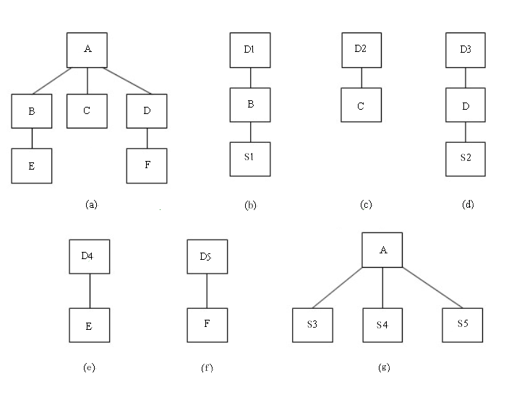

图2.8 非渐增式(一次性)集成测试方式
2) 渐增式集成模式
(1) 自顶向下集成测试方式(top-down integration)。
自顶向下集成将主模块作为测试驱动，所有与主模块直接相连的模块作为桩模块优先与主模块集成，集成方式可以分为深度优先集成或者广度优先集成，对应纵向或者横向的把一个个的从属桩模块替换成真正的模块。在每个模块被集成时，该模块都必须已经进行了单元测试，集成测试确定集成的新模块是否引入了新的错误。特别注意，这种集成的过程是将模块按系统程序结构进行组装，沿着控制层次自顶向下进行，测试过程只需要构造桩模块，不需要构造测试驱动模块。自顶向下集成方式在测试过程中能够较早地验证主要的控制点和判断点。
如图2.9所示的是按照自顶向下深度优先方式进行集成测试的实例。在树状程序结构图中，按照先左后右顺序确定模块的集成路线。
如图2.9(a)所示，先对顶层的模块A配以桩模块S1、S2和S3，对A进行单元测试。S1、S2、S3模拟A实际调用的模块B、C、D。
如图2.9(b)所示，用实际模块B替换桩模块S1，与模块A连接，再给模块B配以桩模块S4，用来模拟模块B对模块E的调用，然后进行测试。
如图2.9(c)所示，用模块E替换掉桩模块S4并与模块B相连，然后进行测试。
根据程序结构图，判断模块E没有调用其他模块，也就是说以A为根结点的树状结构图中的最左侧分支深度遍历结束。转向树状结构图的下一个分支。
如图2.9(d)所示，用模块C替换桩模块S2，连到模块A上，然后进行测试。
根据程序结构图，判断模块C没有调用其他模块，转到树状结构图的最后一个分支。
如图2.9(e)所示，模块D替换桩模块S3，连到模块A上，同时给模块D配以桩模块S5，来模拟其对模块F的调用。然后进行测试。
如图2.9(f)所示，去掉桩模块S5，替换成实际模块F连接到模块D上，然后进行测试。
最终，依据程序结构图，对该程序进行了完全的集成测试，测试结束。
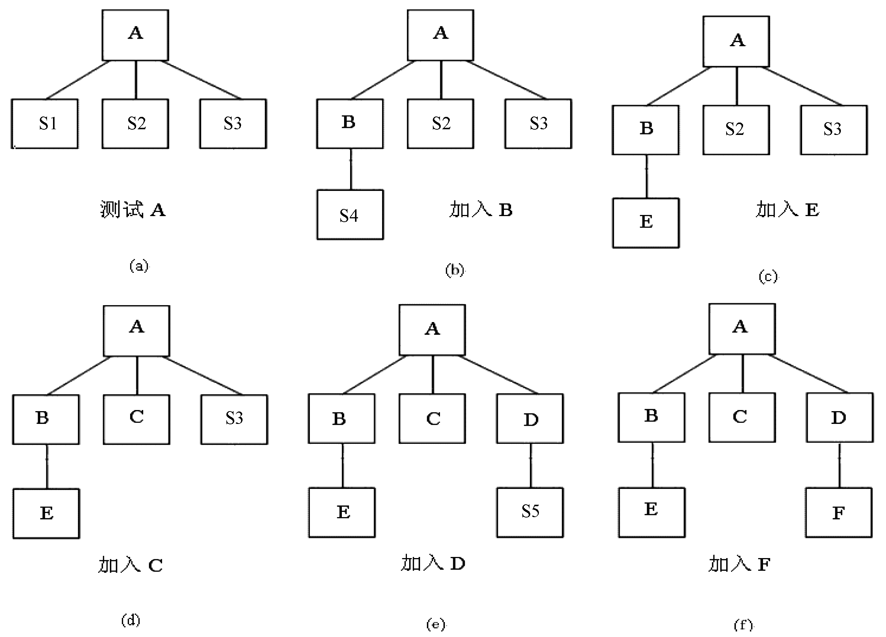

图2.9 渐增式自顶向下深度优先集成测试方式
如图2.10所示的是按照自顶向下广度优先方式进行集成测试的实例。
如图2.10(a)所示，先对顶层的模块A配以桩模块S1、S2和S3，对A进行单元测试。S1、S2、S3模拟A实际调用的模块B、C、D。
如图2.10(b)所示，用实际模块B替换桩模块S1，与模块A连接，再给模块B配以桩模块S4，用来模拟模块B对模块E的调用，然后进行测试。
如图2.10(c)所示，用实际模块C替换桩模块S2，与模块A连接，然后进行测试。
根据程序结构图，判断模块C没有调用其他模块，转向树状结构图的下一个分支。
如图2.10(d)所示，用模块D替换桩模块S3，连到模块A上，同时给模块D配以桩模块S5，来模拟其对模块F的调用。
如图2.10(e)所示，将实际模块E替换桩模块S4并与模块B相连，然后进行测试。
如图2.10(f)所示，去掉桩模块S5，替换成实际模块F连接到模块D上，然后进行测试。
最终，依据程序结构图，对该程序进行了完全的集成测试，测试结束。
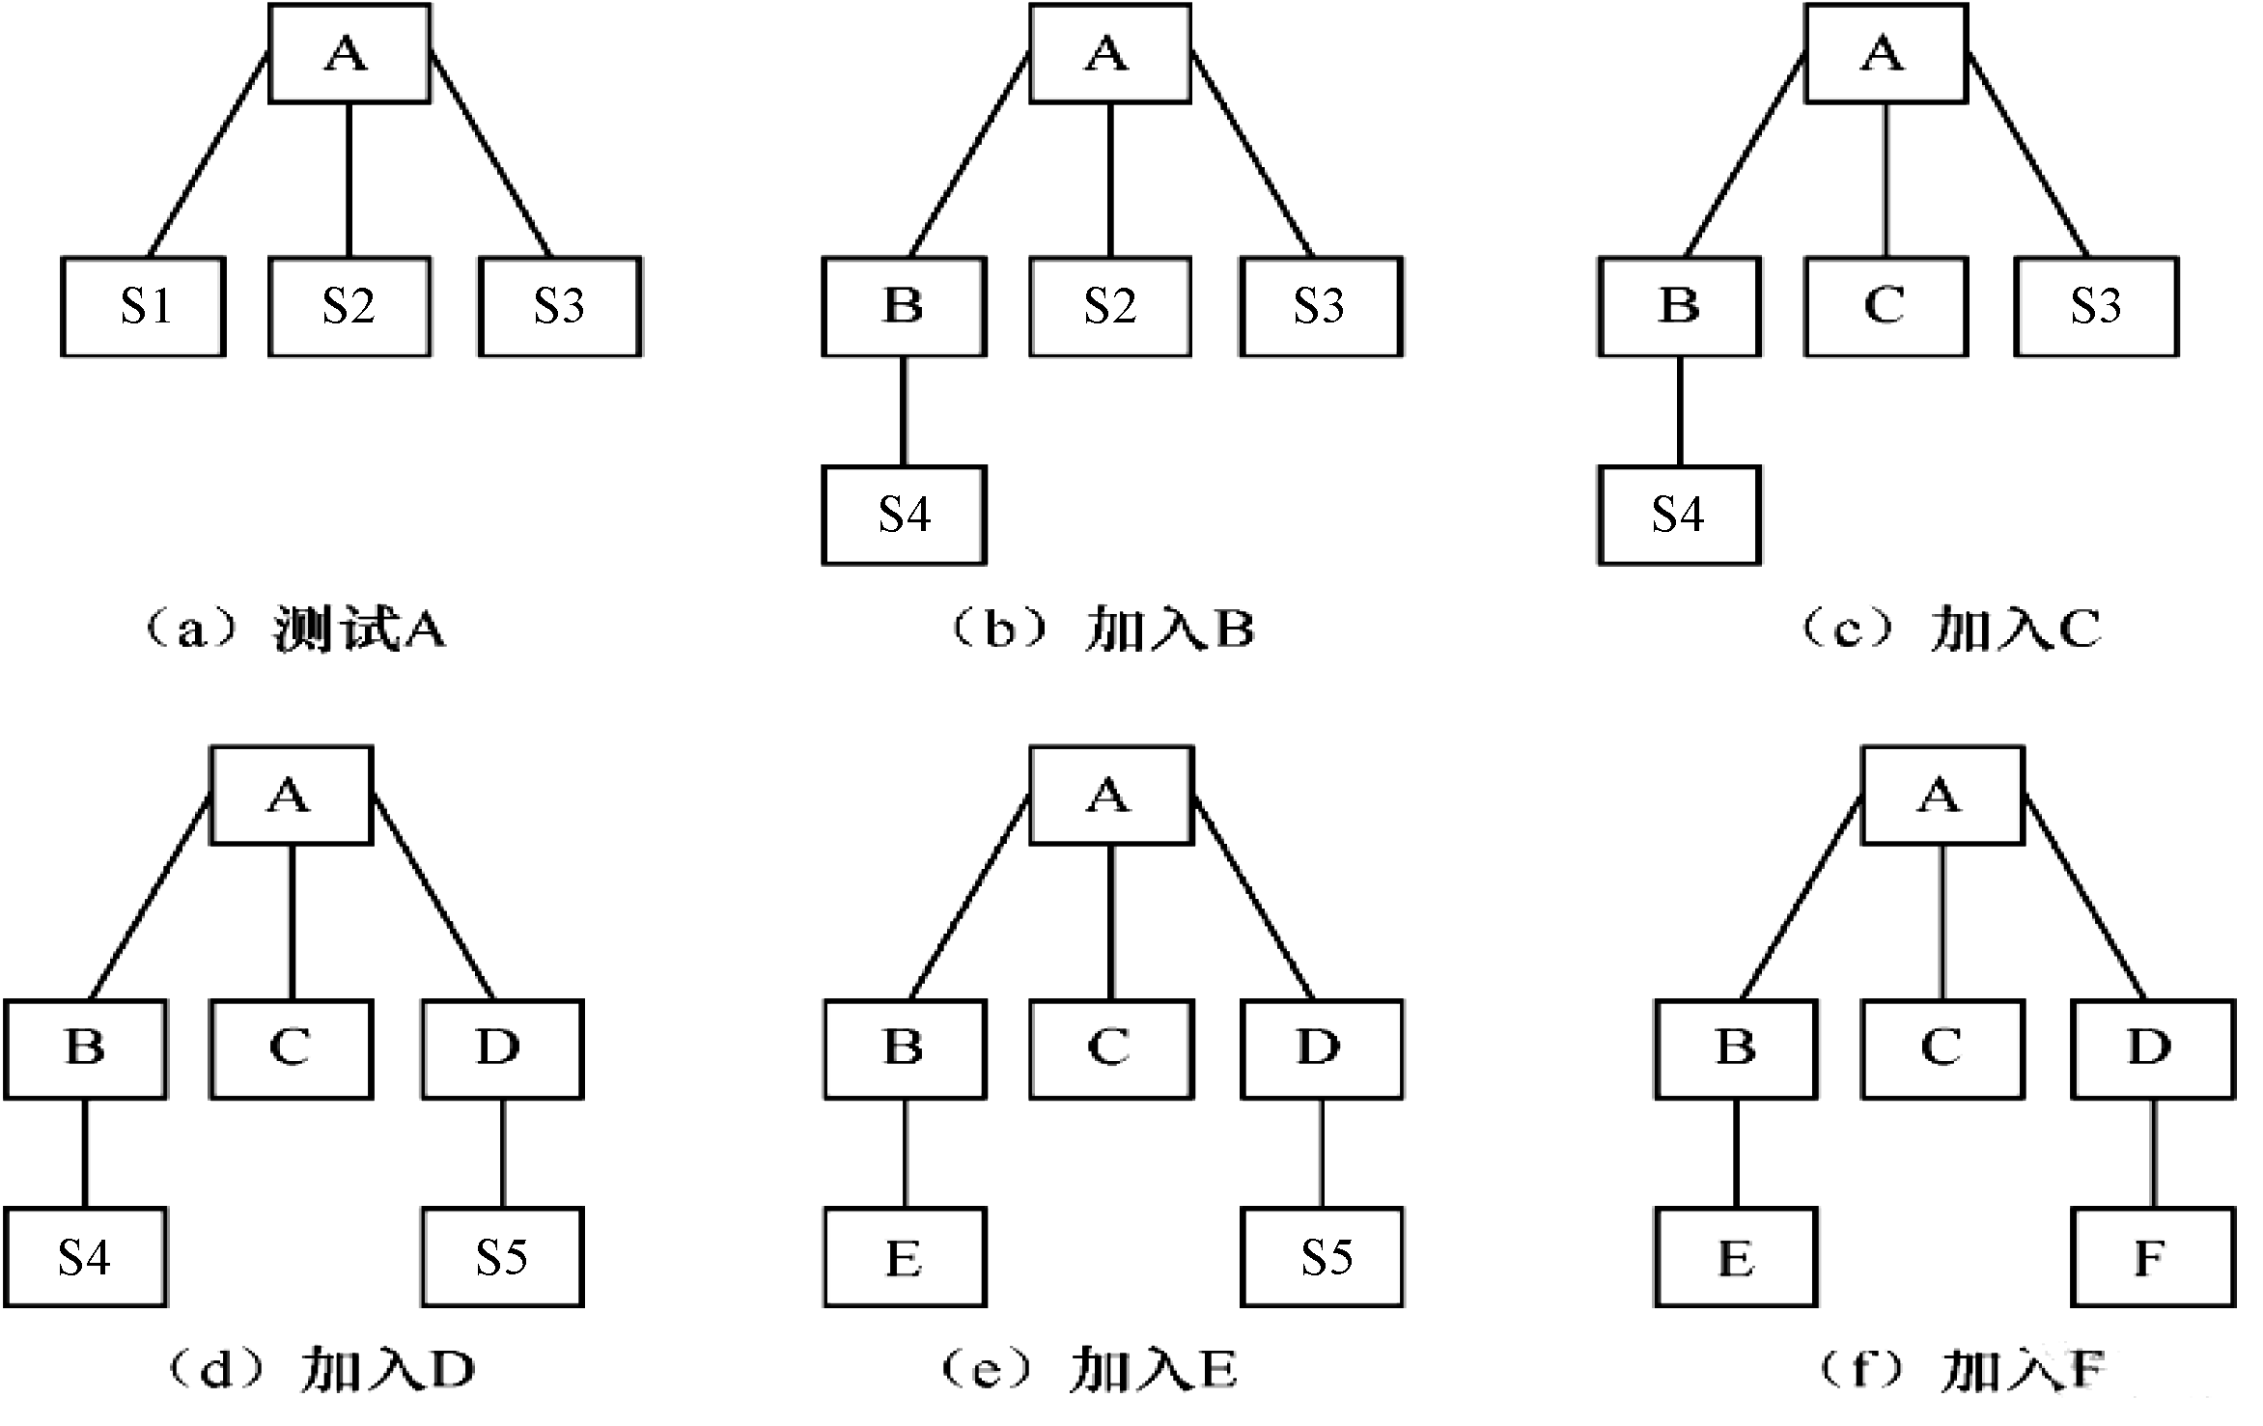

图2.10 渐增式自顶向下广度优先集成测试方式
(2) 自底向上集成测试方式(bottom-up integration)。
自底向上集成从最底层的模块开始，组装成一个构件，用以完成指定的软件子功能。编制测试驱动程序，协调测试用例的输入与输出，再测试集成之后的构件，接着继续按程序结构向上组装测试后的构件，同时去掉测试驱动程序。从程序模块结构的最底层开始向上组装和测试，对于一个给定层次的模块，它的子模块已经组装并测试完成，所以不再需要桩模块。在模块的测试过程中如果需要从子模块得到数据，则可以直接运行子模块获得。
按照自底向上进行集成测试的实例如图2.11所示。
如图2.11(a)、(b)和(c)所示，首先对树状程序结构图中叶子结点位置的模块E、C、F进行单元测试，分别构造驱动模块D1、D2、D3用来模拟模块B、模块A和模块D对它们的调用。
如图2.11(d)、(e)所示，去掉驱动模块D1和D3，替换成实际模块B和D，并分别与模块E和F相连，然后分别构造测试驱动模块D4和D5继续进行局部的集成测试。
最后，与A模块进行组装，对整个系统结构进行集成测试，如图2.11(f)所示。
(3) 混合式集成测试方式(modified top-down integration)。
自顶向下集成测试方式和自底向上集成测试方式各有优缺点。自顶向下集成测试方式的优点是能够较早地发现在主要控制方面存在的问题，它的缺点是需要构造桩模块，而要使桩模块能够模拟实际子模块的功能是十分困难的，同时涉及一些复杂的算法。真正实现输入/输出的模块处在底层，直到组装和测试的后期才会遇到这些模块，而它们又是最容易出现问题的模块，会导致后期工作量繁重。
自底向上集成测试方式的优点是可以实施多个模块的并行测试，并且不需要桩模块。此外，建立驱动模块一般比建立桩模块容易，同时由于涉及复杂算法和真正输入/输出的模块最先得到组装和测试，可以把最容易出问题的部分在早期解决。它的缺点是“程序一直未能作为一个实体存在，直到最后一个模块加上去后才形成一个实体”。
因此，通常可以选择把这两种方式结合起来进行组装和测试，称为自顶向下-自底向上混合式集成测试方式。
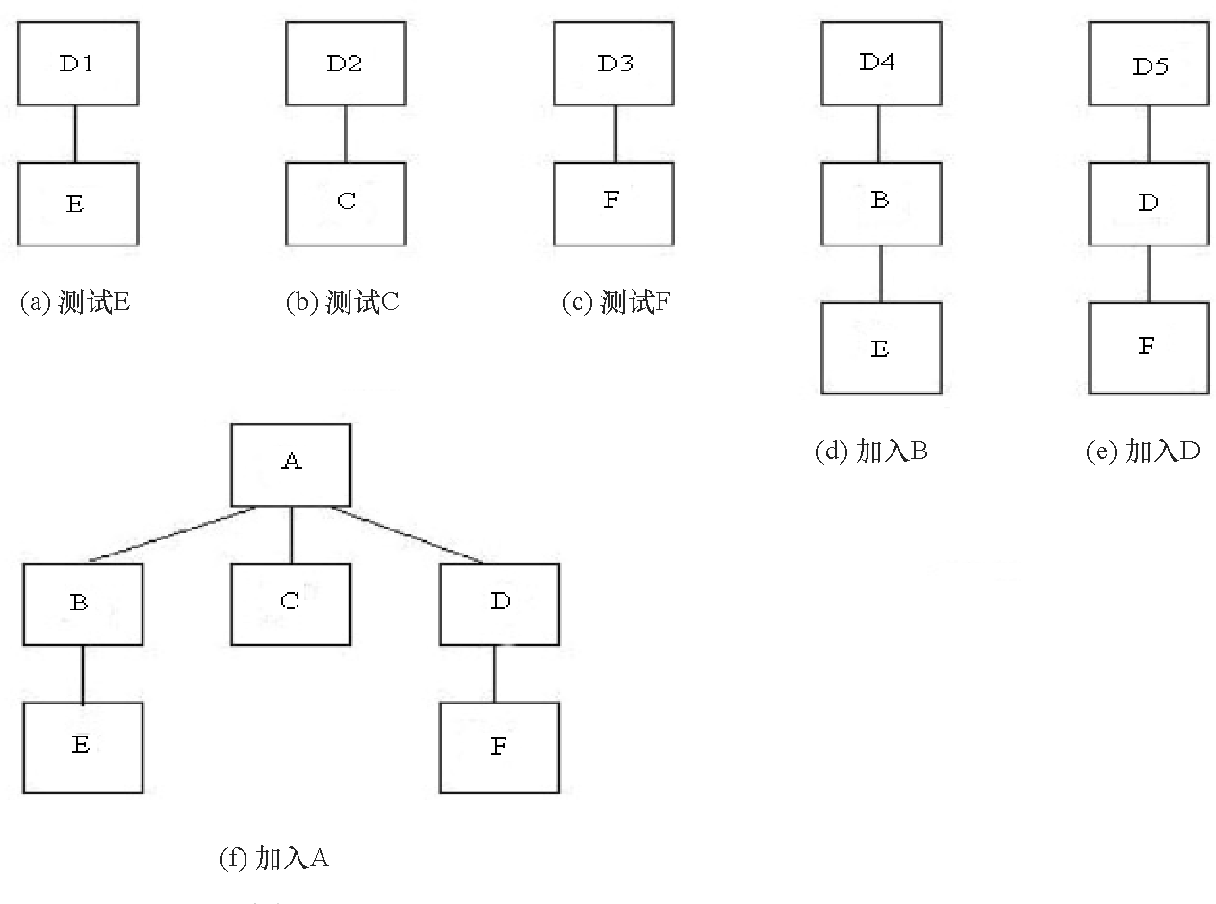

图2.11 自底向上渐增式集成测试方式

3. 系统测试
在完成软件的集成测试之后，需要检验软件能否与实际运行环境(如软硬件平台、中间件、数据、网络和操作人员等)协调工作，还需要进行系统测试。整体而言，系统测试是一个软件企业保障软件产品质量的关键测试过程，涉及企业中产品、软件、硬件、测试、运维等各部门的沟通交流和技术整合。例如智慧校园系统，包含Web端网站操作，还包含平板端、手机端、手表端等设备，教师在Web端录入数据，班级班牌的平板端展示相关班级数据及信息，而家长可以通过网络用手机端App查看孩子的学习信息、给孩子的智慧手表打电话或查定位。显然，对于完整的智慧校园平台系统而言，我们要测试的内容不只局限于计算机软件或浏览器网页，而应该对各个硬件端的软件功能、兼容性及界面进行测试，对各相关硬件的数据传送与展示进行测试，对网络连通性和系统性能等进行测试。
系统测试的开展要深入研究软件项目的需求，评审需求的完善性和正确性，制订并评审测试计划，设计详尽的测试用例并在测试团队内部进行评审，执行系统测试并提交缺陷，有些缺陷需要软件企业各个部门联合进行修复和回归测试，测试完成后需要认真分析缺陷、总结测试过程并提出有效的系统改进建议。系统测试流程中要完成的工作如图2.12所示。可以说，经过严格有效的系统测试之后，软件产品基本满足用户需求和开发要求，能够发版。
系统测试需要为软件项目指定一位测试主管负责贯彻和执行系统测试活动，目标是确保整个测试过程围绕软件项目需求展开，按照计划进行，验证软件产品是否与系统测试用例不相符或与之矛盾，建立完善的系统测试缺陷记录跟踪库，确保软件系统测试活动及结果及时通知相关项目小组。特别注意，整个系统测试过程要遵循项目化管理和档化的标准并定期对系统测试活动及结果进行评估和汇报。
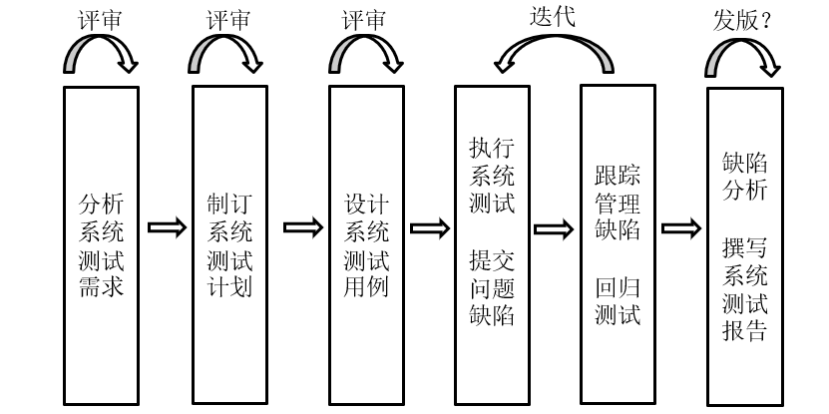

图2.12 系统测试流程

4. 确认测试
确认测试又称为有效性测试，也称为合格性测试，在完成系统测试之后，项目团队有时需要向用户依次验证软件的功能、性能或其他特性是否符合要求，确认测试通常采用黑盒测试方法，测试依据来源于软件需求规格说明书中已明确规定的对软件的功能和性能的要求。确认测试流程如图2.13所示。
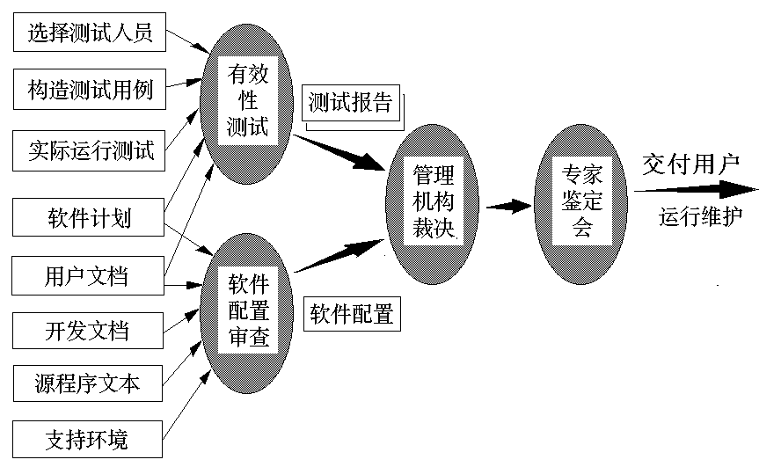

图2.13 确认测试流程
确认测试工作通常由一个独立的组织进行，也要撰写测试用例，在全部测试用例运行完后，所有的测试结果可以分为两种：一种是测试结果与预期的结果相符，说明软件的这部分功能或性能特征与软件需求规格说明书相符合，从而这部分程序被确认接受；另一种是测试结果与预期的结果不符合，说明软件的这部分功能或性能特征与软件需求规格说明书不一致，因此要为它提交一份问题报告，最后通过与用户的协商，解决所发现的缺陷和错误。确认测试要从用户的观点出发，目的是保证系统能够按照用户预定的要求工作。
确认测试完结后应交付的文档有：确认测试分析总结报告、软件环境配置说明书、用户操作手册、项目开发总结报告等。软件配置审查也是确认测试过程的重要环节，其目的是保证软件配置相关的所有成分都齐全，各方面的质量都符合要求，软件产品具备维护阶段所必需的详细资料。除了按照合同规定的内容和要求审查软件配置项之外，在确认测试的过程中应当严格遵守用户操作手册中规定的使用步骤，以便检查这些文档资料的完整性和正确性。必须仔细记录发现的遗漏和错误，并且适当地补充和改正。

5. 验收测试
验收测试(acceptance testing)也称为交付测试，旨在向未来用户表明软件系统能够像预定要求的那样工作。通过单元测试、集成测试、系统测试、确认测试之后，软件各方面功能和性能达到稳定。软件交付给用户之前的最后一步是验收测试工作，验收以用户为主导，软件项目研发团队、质量保证人员共同参与，有时也会邀请专业有资质的第三方评测机构参与测试。
在验收测试过程中，通常采用一系列黑盒测试技术，除了考虑软件需求项中的功能和性能之外，验收测试还应依据国家质量标准文件的要求对软件的质量要素及质量因子，如可靠性、易用性、可移植性、可维护性、可恢复性、用户界面消息提示有效性、容错性、兼容性、效率以及用户文档集等给出评估结论。
验收测试是检验软件产品质量的最后一道工序，目的是确保软件、文档、相关配套环境及资料准备就绪，并且可以让最终用户将其用于执行软件的既定功能和任务。如何组织好验收测试并不是一件容易的事，软件验收测试应完成的工作内容包括：要明确验收项目的需求，规定验收测试通过的标准；制订验收测试计划并进行评审；设计验收测试所用的测试用例；确定专业合理的测试方法；决定验收测试的组织机构、监理机构、评测机构和可利用的资源；审查验收测试的准备工作；执行正式的验收测试并形成结果记录；选定测试结果分析方法；作出验收结论，明确通过验收或不通过验收，给出测试结果。
正式的大型软件项目，用户与开发方通常都会签订正式的技术服务合同或技术开发合同，在项目交付前召开正式的项目验收会，验收测试的结果影响着用户是否能够接纳软件产品，影响着开发方是否能够成功交付软件产品。验收的最终结论有两种可能：一种是功能、性能和软件质量指标满足软件需求说明的要求，用户可以接受；另一种是软件不满足软件需求规格说明书的要求，用户无法接受。如果项目进行到最后这个阶段才发现有严重错误和偏差，一般很难在预定的合同期限内进行改正，因此必须与用户协商，是否重新拟定新的补充合同以寻求一个妥善解决问题的方法。

2.3.4 按测试组织分类
按照测试实施组织的不同可以把测试分为Alpha测试、Beta测试和第三方正式验收测试。

1．Alpha 测试
Alpha测试可以是软件企业邀请部分用户在开发或测试环境下进行的测试，例如，用户有偿到公司内部模拟实际操作环境进行测试。也可以是企业内部自行组织的除了项目团队的产品、研发或测试人员之外的其他部门人员所进行的测试。Alpha测试可以在系统测试过程中产品达到一定稳定性和可靠程度后再开始。
在非正式验收测试中，执行测试的过程不像正式验收测试那样组织有序且严格。在Alpha测试过程中，当用户发现软件的问题或软件运行不流畅时，可以立刻在现场反馈给产品、测试和开发团队，由项目团队人员及时分析并处理。

2．Beta测试
只有当软件经过有效的系统测试并发布版本后(标注为Beta版或内测版)，才开始Beta测试。Beta测试会由多位最终用户在实际使用环境下实施，测试用户是随机的，开发团队对其管理得很少或不进行管理，参与使用Beta版本的测试用户采用的测试细节程度、数据多少和方法好坏完全自行决定，测试用户负责创建自己的环境、执行操作步骤、选择数据并决定要研究的功能、特性或任务，自行设定对系统当前状态的接受标准。通常，Beta版本或内测版本的软件系统需要提供一个问题反馈功能模块，测试用户可以通过该模块，记录并提交有关的软件错误信息给开发者。Beta测试是所有验收测试策略中最主观的，它处在整个测试的最后阶段，Beta测试着重于衡量产品的支持性、维护性，包括文档、客户培训和支持产品生产的能力。

3．第三方正式验收测试
正式的验收测试是一项管理严格的过程，它通常是系统测试的延续，是软件产品交付给用户前的最后一个测试步骤。验收测试计划和测试用例的周密和详细程度不亚于系统测试，正式验收测试选择的测试用例可以是系统测试中所执行测试用例的子集。针对某些小型的软件系统或软件企业内部自行研发的小型软件产品，可以采用非正式的验收测试。但针对采购性质的大型信息系统软件项目而言，验收测试通常是由项目团队与最终用户的组织代表一起主导执行的，验收测试过程通常会邀请具备专业资质的、独立的、客观公正的第三方测试机构，如中国软件评测中心或国家信息中心软件评测中心等来参与执行。中国软件评测中心的门户网站如图2.14所示。
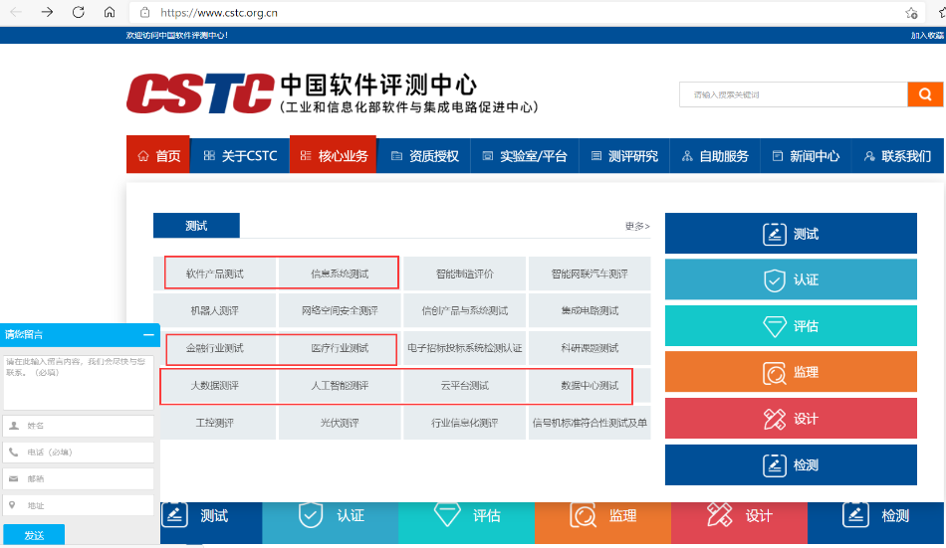

图2.14 第三方评测机构——中国软件评测中心

2.4 基本的测试类型

2.4.1 功能测试
软件包含很多模块，每个模块又包含若干个功能，功能测试要逐项覆盖软件的所有功能点，严格设计正反项测试用例，从正常和异常两方面展开测试。功能测试不仅要测试单个功能点的实现情况，还要对软件的业务流程及功能中数据的正确性进行验证，检查产品是否达到用户的要求。

2.4.2 易用性测试
人们在使用软件的过程中已经不满足仅仅是可用或能用。软件的功能性、实用性、交互舒适性包括软件的吸引力都是评价软件的标准。易用性测试就是测试软件使用是否方便、操作是否便捷，界面是否友好美观。

2.4.3 兼容性测试
随着硬件设备的多样化，用户对软件正确交互信息、共享数据、利用空间和同时执行多个程序的能力要求越来越高。兼容性测试就是验证软件在不同硬件设备、软件平台、操作系统、浏览器、网络等环境下是否能正常展示和正确运行。

2.4.4 性能测试
性能是指软件在完成相应功能时的执行效率如何，性能测试是通过自动化的测试工具模拟多种正常、峰值及异常负载条件来对软件的各项性能指标进行测试。性能测试需要评估真实的用户量和用户环境，通常在功能测试基本完成后及软件基本稳定后进行。

2.4.5 自动化测试
自动化测试是将人工执行的功能测试行为转化为工具和机器自动执行的一种过程。通常，在设计了功能测试用例并通过评审之后，由测试人员根据测试用例中描述的步骤依次执行测试，在执行过程中，为了节省人力、时间或硬件资源，提高测试效率，引入了自动化测试工具，自动实现实际结果与期望结果的比较，生成自动化测试报告。

2.4.6 回归测试
回归测试是修改了旧代码后，重新进行测试以确认修改是否引入新的错误或导致其他代码产生错误。回归测试的工作量在整个软件测试过程中占有很大的比重，作为软件生命周期的一个组成部分，在软件开发的各个阶段都可能会进行若干次回归测试。除了第一遍的测试，后期只要软件发生增加或修改，就有可能导致软件未被修改的部分产生新的问题，新加入的代码中也有可能含有缺陷，这都需要回归测试来验证。

2.4.7 冒烟测试
软件每次持续集成和发布版本后，都需要进行一个初始的快速的测试工作，以确定新发布版本的环境配置、持续集成过程是否顺利，软件的基本功能和流程是否能走通，软件是否会存在大量服务器错误，这样的测试就是冒烟测试，也叫作版本验证测试。对于新发布的软件版本如果在5分钟内使系统冲突或陷于泥潭，就认为软件不能通过冒烟测试，不可以执行下一步的系统测试。如果软件的主要功能验证没问题，这个版本就可以真正开始进行系统测试了。

2.4.8 可移植性测试
可移植性测试是验证软件是否可以被成功移植到指定的硬件或软件平台上，是对软件全部或部分安装和卸载处理、用户环境兼容及共存性的测试。它测试的内容主要包括：软件的安装过程是否顺利、软件的卸载是否干净、是否能够在用户使用手册中列出的系统平台上正常运行、是否能够在客户端要求配置的各种硬件环境下正常运行、软件安装后是否会对其他已安装部件造成影响。

2.4.9 可恢复性测试
可恢复性测试是通过人为的各种强制性手段让系统的软件或硬件出现故障，然后检测系统能否正确恢复，是一种对抗性的测试过程，如遇到系统崩溃、硬件损坏、意外关闭或其他灾难性故障的情况，调用恢复进程，监测、检查和核实软件能否恢复运行且数据基本不丢失。

2.4.10 安全性测试
安全性测试是验证软件的安全等级和识别潜在安全性缺陷的过程，其主要目的是查找软件自身程序设计中存在的安全隐患，并检查应用程序对非法侵入的防范能力，验证安装在系统内的保护机构确实能够对系统进行保护，使之不受各种干扰。软件安全性测试包含程序、网络安全性测试，根据指标不同，测试策略也不同，如银行金融类软件应注意交易数据的安全性。

2.4.11 本地化测试
本地化测试就是将软件版本的语言和使用习惯进行适应特定目标地区的更改，本地化测试的对象是软件的本地化版本。比如将英文版的Windows操作系统改成中文的Windows就是本地化。本地化测试重点关注软件内容，测试包括软件本地化后的界面布局和软件翻译的语言质量。本地化测试的环境是在本地的设备、计算机和操作系统上安装被本地化的软件，从测试方法上可以分为基本功能测试，安装/卸载测试、本地化的软硬件兼容性测试等。

2.4.12 探索性测试
探索性测试一般是有经验的测试人员采用的一种测试方法，它强调测试设计和测试执行是同时发生的，这是相对于传统软件测试过程中严格的“先设计，后执行”来说的，测试用例往往不需要专门记录。测试人员通过边测试边不断学习被测系统，同时把学习到的关于系统的更多信息通过综合的整理和分析，创造出更多的关于测试的见解，然后把这些见解探索性地应用于测试执行，从而发现缺陷，过程如图2.15所示。
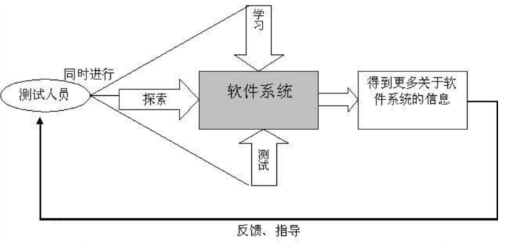

图2.15 探索性测试过程

2.5 软件测试的流程
一个软件系统项目的测试工作要遵循软件测试的标准操作流程。
测试经理需要成立测试团队，组织团队成员分析提取测试需求，根据项目交付日期、资源情况拟定测试计划，然后分工设计并编写测试用例，搭建测试环境并准备测试数据，接着依据测试用例执行，比对预期结果与实测结果是否一致，不一致的用例记录为缺陷，同时督促开发人员修复缺陷，直到所有缺陷被关闭。此时，功能测试基本完成，项目趋于稳定。还有必要对软件系统执行一遍性能测试，确保软件的效率符合用户的预期要求。最后，分析评估整个测试过程及系统的开发情况，统计用例数据及缺陷数据，生成测试总结报告，如图2.16所示。其中最重要的五大核心流程包括：分析测试需求、制订测试计划、编写测试用例、跟踪处理缺陷、输出测试报告。
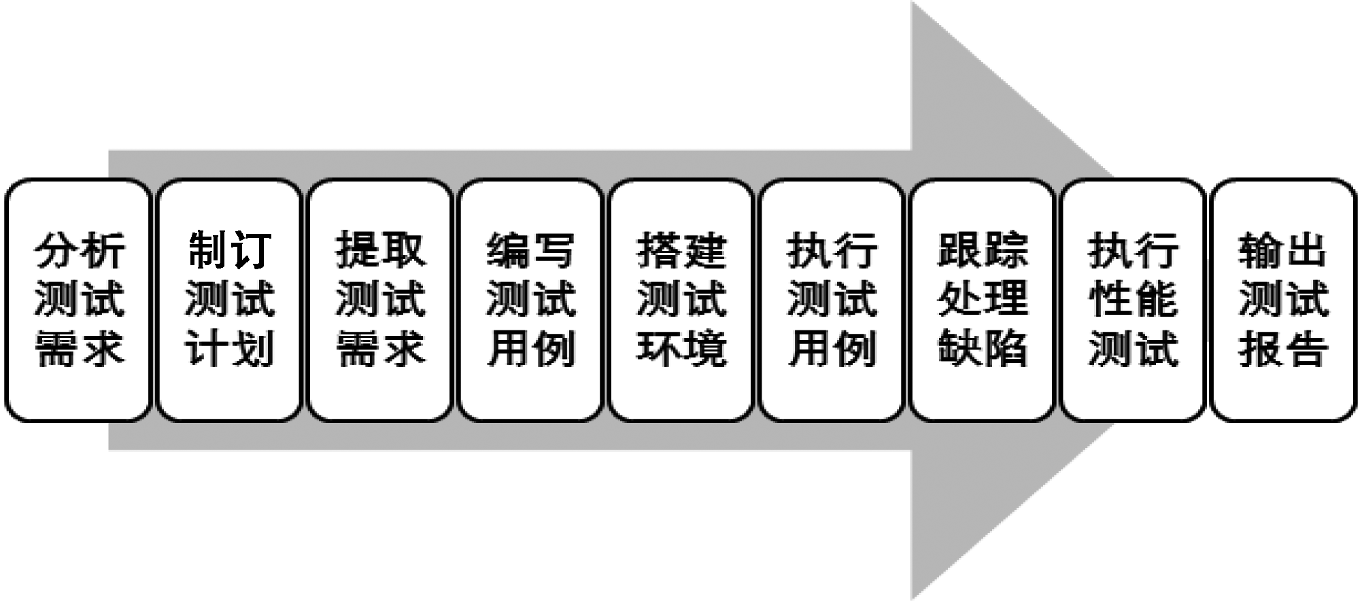

图2.16 软件测试流程

知 识 自 测


实 践 课 堂

任务：软件产品测试及评价

1. 生活中的软件产品非常多，请选择一款自己感兴趣的软件产品。
产品名称：
该产品的软件、硬件运行平台是：

2. 说说你对该软件产品的认识和评价。
(1) 软件界面和易用性：

(2) 功能：

(3) 安全性：

(4) 性能：

3. 假如你是一位测试经理，现在需要对该软件产品展开软件测试工作，请你明确测试工作如何组织与开展。

学生自评及教师评价

学生自评表
序 号 | 课堂指标点 | 佐 证 | 达 标 | 未达标
1 | 软件测试的定义 | 阐述软件测试的定义
2 | 软件测试的目的 | 阐述软件测试的目的
3 | 软件测试的原则 | 阐述软件测试的原则
4 | 软件测试的分类 | 辨析不同软件测试分类之间的差异
5 | 软件测试的流程 | 知道软件测试的流程
6 | 职业素养水平 | 能够按测试流程有目的地开展项目测试工作

教师评价表
序 号 | 课堂指标点 | 佐 证 | 达 标 | 未达标
1 | 软件测试的定义 | 能否阐述软件测试的定义
2 | 软件测试的目的 | 能否阐述软件测试的目的
3 | 软件测试的原则 | 能否阐述软件测试的原则
4 | 软件测试的分类 | 能否辨析不同软件测试分类之间的差异
5 | 软件测试的流程 | 能否知道软件测试的流程
6 | 职业素养水平 | 能否按测试流程有目的地开展项目测试工作

